І. В. Земляк
3 клас

Інформатика

Навчально-методичний посібник
За програмою «Сходинки до інформатики»
Частина 2
Кам’янець-Подільський, 2010
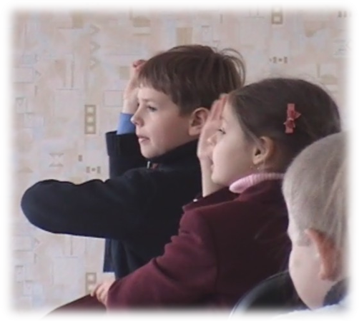
Схвалено до використання на засіданні методичного об’єднання вчителів інформатики Кам’янець-Подільської спеціалізованої ЗОШ №5 з поглибленим вивченням інформатики
(Протокол № 12 від 19.05.2010 р.)

Резензенти:
Золочевська Н.В., заступник директора з наукової роботи СЗОШ №5, вчитель української мови, вчитель вищої категорії;
Мулик В.В., голова міського методичного об’єднання вчителів інформатики м. Кам’янця подільського, вчитель інформатики СЗОШ №5, вчитель методист;
Трач Л. В., вчитель інформатики СЗОШ №5, вчитель вищої категорії;

Земляк І.В.

Інформатика. 3 клас: Навчально-методичний посібник. Частина.2. – Кам’янець-Подільський, 2009. – 116 с.

Дані методичні рекомендації розроблено відповідно до програми «Сходинки до інформатики» для учнів 3 класу, що рекомендована до використання в навчально-виховному процесі у початковій школі. Методичні рекомендації містять розгорнуті конспекти уроків з інформатики в 3-му класі, розроблені відповідно до вікових особливостей учнів та з урахуванням спеціалізації школи. Розробки уроків містять завдання для розвитку логічного мислення, практичні роботи, хвилинки релаксації, домашні завдання тощо. Навчально-методичний посібник є складовою навчального комплекту, до якого входять: методичні рекомендації щодо викладання інформатики в 3-му класі, робочий зошит з інформатики для учнів 3 класу, демонстраційний матеріал «Інформатика в презентаціях. 3 клас» та навчально-контролююча програма «Інформатика. 3 клас». Комплект був апробований в навчально-виховному процесі. Розроблено аналогічні комплекти для 2-го та 4-го класу.
Пропоновані методичні рекомендації призначені для вчителів загальноосвітніх та спеціалізованих навчальних закладів.

© Земляк І.В., 2010
© Земляк І.В., макет, 2010
ПЕРЕДМОВА

Вивчення інформатики та інформаційних технологій у початковій школі є невід'ємною частиною сучасної освіти. Метою вивчення інформатики в початковій школі є:
- отримання учнями знань, які формують уявлення про інформаційну картину світу й інформаційні процеси, а також сприяють засвоєнню основних теоретичних понять із базового курсу інформатики та формуванню алгоритмічного й логічного мислення;
- навчити учнів користуватися комп'ютерною технікою як практичним інструментом для роботи з інформацією в навчальній діяльності та повсякденному житті.
Курс інформатики розрахований на молодших школярів, учнів 2-4 класів. Він передбачає розвиток логічного й алгоритмічного мислення, а також оволодіння практичними навичками роботи з комп'ютером.
За своїм змістом ця програма є основою базового курсу з інформатики.
Зміст курсу побудовано за такими дидактичними принципами:
- відбір і адаптація матеріалу для формування базових знань, які сприяють засвоєнню основних теоретичних понять із курсу інформатики й інформаційних технологій, відповідно до вікових особливостей школярів;
- формування алгоритмічного й логічного мислення в оптимальному віці, розвиток інтелектуальних і творчих здібностей учнів;
- індивідуально-особистістний підхід до навчання;
- опанування пошукового, проблемного, дослідницького й репродук-тивного типів діяльності під час індивідуальної та колективної роботи на уроці; додаткова мотивація через гру;
- відповідність санітарно-гігієнічним нормам роботи за
комп'ютером.

До навчально-методичного комплекту входять:
- зошити-конспекти з інформатики для учнів 2, 3, 4 класів;
- навчально-методичні посібники у 3-х частинах, що містить рекомендації для вчителів до проведення уроків на кожен рік навчання;
- програмне забезпечення — демонстраційний матеріал «Інформатика в презентаціях» та навчально-контролююча програма «Інформатика» для 2-4 класів.
Усі навчальні теми розподілено з урахуванням семестрового навчання.
Письмові завдання в зошиті учні можуть виконувати як самостійно, так і з допомогою вчителя, батьків, вихователів ГПД залежно від рівня підготовки та якості сприйняття матеріалу.

КАЛЕНДАРНО-ТЕМАТИЧНЕ ПЛАНУВАННЯ
1 година на тиждень
№ уроку | Зміст уроку | Дата проведення | Примітка
 | Правила техніки безпеки під час роботи в комп’ютерному класі.
 | Конфігурація комп’ютера.
 | Підготовка комп’ютера до роботи.
 | Операційна система Windows та її об’єкти.
 | Робочий стіл і робота з вікнами.
 | Робота з програмою Калькулятор.
 | Інформація. Види інформації.
 | Інформаційні процеси.
 | Пам’ять комп’ютера. Види пам’яті.
 | Диски і файли.
 | Передача інформації.
 | Клавіатура. Клавіатурний тренажер.
 | Перетворення інформації.
 | Кодування інформації.
 | Клавіатурний тренажер.
 | Обробка інформації. Процесор.
 | Підсумковий урок.
 | Текстовий редактор.
 | Програма для набору текстів «Блокнот»
 | Текстовий редактор WordPad.
 | Введення і редагування текстової інформації.
 | Встановлення кольору та шрифту тексту.
 | Робота з фрагментами тексту.
 | Абзац. Встановлення абзацного відступу і виступу.
 | Вставка малюнку у текст. Запис тексту на диск.
 | Графічний редактор Paint.
 | Створення зображень у програмі Paint.
 | Команди. Поняття алгоритму.
 | Поняття команди.
 | Команди і виконавці.
 | Поняття алгоритму.
 | Складання простих побутових алгоритмів.
 | Лінійний алгоритм. Клавіатурний тренажер.
 | Блок-схема. Клавіатурний тренажер.
 | Ханойська вежа.
 | Підсумковий урок.
Урок 1
Тема. Правила техніки безпеки під час роботи в комп’ютерному класі.
Мета:
Навчальна: повторити правила поведінки та техніки безпеки під час роботи в комп'ютерному класі; повторити можливості комп'ютера.
Розвиваюча: розвивати логічне мислення, пам’ять, увагу.
Виховна: виховувати в учнів охайність при роботі в зошиті; дбайливе ставлення до обладнання кабінету.
Обладнання: плакати з правилами поведінки й техніки безпеки, ПК.
Програмне забезпечення: комп'ютерна програма «Сходинки до інформатики».
Вимоги до учнів: знати правила поведінки та техніки безпеки в комп'ютерному класі; що вивчає предмет інформатика; основні сфери використання комп'ютерів.

Хід уроку
І. Організаційний момент (2 хв).
Привітатися із учнями. Перевірити готовність учнів до роботи.
Розминка.
Може він порахувати,
Може він пісні співати,
Малювати і писати,
Помилки перевіряти.
Може він листа прийняти,
З другом швидко нас зв’язати,
Він багато чого може
І завжди нам допоможе!
(комп’ютер )

ІІ. Мотивація навчальної діяльності. Повідомлення теми і мети уроку.
Розповідь вчителя (10 хв) про кабінет інформатики, правила поведінки й техніки безпеки в комп’ютерному класі.
Рекомендується використання плакатів.
Як ти вважаєш: Комп’ютер твій друг чи ворог?
Тобі подобається працювати за комп’ютером, грати в комп’ютерні ігри, але, чи думаєш ти про те, як він впливає на твоє здоров’я?
Тобі відомо, що ти ростеш? Твій організм швидко змінюється, кисть руки ще розвивається, і тому швидко втомлюється після роботи з клавіатурою. Коли ти працюєш на комп’ютері, дивишся то на дисплей, то на клавіатуру. Це призводить до втоми очей. Тебе здивує, але у твоєму віці можна працювати за комп'ютером не більше 20 хвилин i, крім того, через день. Якщо ж проводити за комп’ютером більше часу, то у дітей з’являються:
- порушення гостроти зору ;
- порушення кістково-м'язової системи;
- захворювання шкіри;
- збудження, дратівливість, поганий сон, головний біль.

Щоб цього не сталося потрібно:
- Працювати на комп’ютері не більше 20 хвилин.
- Проводити гімнастику для очей.
- Вибирати якісні програми чи ігри, які відповідають твоєму віку.
- Провітрювати та робити вологе прибирання приміщення.

Працюючи в кабінеті інформатики, забороняється:
- Вмикати та вимикати комп’ютери без дозволу вчителя.
- Торкатися проводів живлення, розеток, задньої стінки комп’ютера та екрана монітора.
- Працювати з мокрими руками або у вологому одязі.
- Класти речі на клавіатуру, натискати незнайомі клавіші та торкатися клавіш на сусідньому комп’ютері.
- Самостійно ремонтувати та пересувати комп’ютер з місця на місце.

Потрібно:
- Сидіти лише за постійно призначеним ПК.
- Сидіти за комп’ютером так, щоб лінія зору припадала на центр екрана. Відстань від очей до екрану має бути 60 –70 см.
- Працювати з чистими руками. На клавіші натискати легко та плавно.
- В разі аварійної ситуації повідомити вчителя, в разі необхідності негайно звільнити приміщення .

ІІІ. Фізкультурна хвилинка (2 хв).
З інформатикою дружимо,
Але й вправи любим дуже.
Підборіддя вверх підняли,
Головою похитали.
Сонце й друзів привітали!
Плечі вгору, плечі вниз,
На сусідів подивись.
Добру справу ми утнемо
І кущі ми підстрижемо.
Руки, як ножі в нас гострі
І працюють дуже просто.
Руки вгору всі підняли,
Ними дружно заплескали.
Виконали вправи вміло,
А тепер за парти сіли.

ІV. Пояснення домашнього завдання (1 хв).
Вивчити: Урок 1. Робочий зошит з інформатики для 3 класу.
Виконати: Завдання від розумника
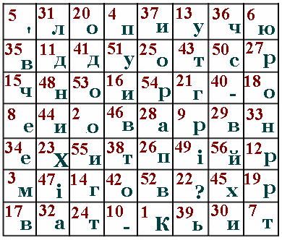Яке речення зашифровано в квадраті. Запиши всі букви, починаючи з 1 по 56.

V. Робота з комп’ютерною програмою (10 хв).
«Сходинки до інформатики», вибрати сходинку „Як поводитися з комп’ютером”.

VІ. Робота із зошитом (13 хв).
Урок 1. Стор.1. Сходинки до інформатики. Робочий зошит.
Завдання 1, 3.
VІІ. Релаксація (1 хв).

VІІІ. Підсумок уроку (1 хв).

Урок 2
Тема. Конфігурація комп’ютера.
Мета:
Навчальна: повторити назви і функції основних пристроїв комп'ютера.
Розвиваюча: розвивати логічне мислення, пам’ять, увагу.
Виховна: виховувати дбайливе ставлення до комп'ютерної техніки, уміння працювати в групі.
Обладнання: ПК, презентація «Пристрої ПК», набори зображень пристроїв ПК.
Програмне забезпечення: комп'ютерна програма «Сходинки до інформатики», MS PowerPoint.
Вимоги до учнів: знати назви й призначення основних пристроїв ПК; правила поведінки та техніки безпеки в комп'ютерному класі.

Хід уроку
І. Організаційний момент (3 хв).
Привітатися із учнями. Перевірити готовність учнів до роботи.
Перевірка домашнього завдання.
Повторення правил поведінки і техніки безпеки в комп’ютерному класі.

ІІ. Мотивація навчальної діяльності. (4 хв).
Гра «Склади комп’ютер». Робота учнів в групах по 3-4 чоловіка.
Учням пропонуються набори із зображеннями зовнішніх пристроїв комп’ютера. Школярі самостійно обирають конфігурацію свого комп’ютера і пояснюють з які пристрої входять до складу їх ПК.
Приклад набору зображень.
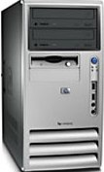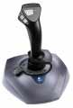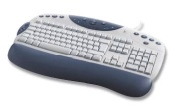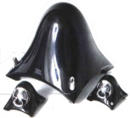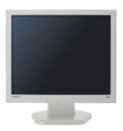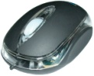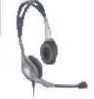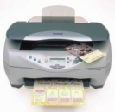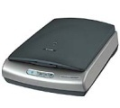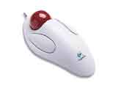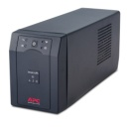

ІІІ. Повідомлення теми і мети уроку. Розповідь вчителя (8 хв)
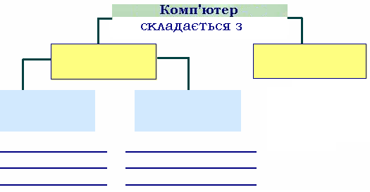Комп’ютер – це електронна машина, яка не може працювати без програм. Тому говорять, що комп’ютеру для роботи потрібні дві речі: апаратне забезпечення і програмне забезпечення. (Заповнення з учнями таблиці).
ІІІ. Фізкультурна хвилинка (1 хв).

Ми писали і читали,
Малювали, рахували,
От втомились, так втомились,
Аж голівки похилились.
Ми свої втомили ніжки,
Адже не лежали в ліжку.
Наші ручки зажурились –
Це від того, що втомились.
Треба трошки відпочити,
Щоби знов науки вчити.

ІV. Робота із зошитом (11 хв).
Урок 2. Робочий зошит з інформатики для 3 класу..
Заповни таблицю. Запиши для чого призначений кожний пристрій.
Зовнішні пристрої
1. монітор (дисплей) –
2. клавіатура –
3. системний блок -
4. принтер –
5. сканер –
маніпулятори | 6. мишка
маніпулятори | 7. джойстик
маніпулятори | 8. трекбол
9. колонки -
10. модем -

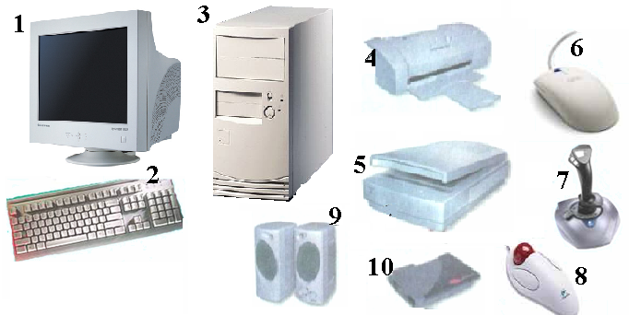

V. Робота з комп’ютерною програмою (10 хв). «Сходинки до інформатики».
Вибрати сходинку «Лісова галявина» або «Мильні бульбашки» з курсу 2 класу.

VІ. Пояснення домашнього завдання (1 хв)..
Вивчити Урок 2. Робочий зошит з інформатики для 3 класу.
Виконати завдання 2. Сходинки до інформатики. Робочий зошит.
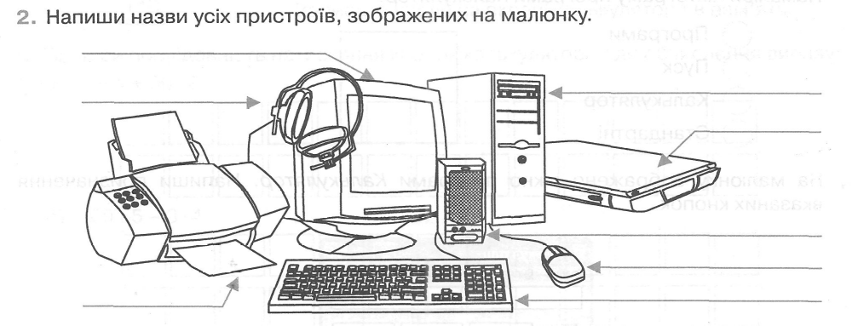
VІІ. Релаксація (1 хв).
VІІІ. Підсумок уроку (1 хв).
Урок 3
Тема. Підготовка комп’ютера до роботи.
Мета:
Навчальна: повторити назви і функції основних пристроїв комп'ютера; пригадати основні етапи підготовки ПК до роботи та правила коректного завершення роботи ПК.
Розвиваюча: розвивати логічне мислення, пам’ять, увагу.
Виховна: виховувати дбайливе ставлення до комп'ютерної техніки; охайність при роботі в зошиті, уміння працювати в парі.
Обладнання: ПК, магнітна дошка, картки із зображенням предметів.
Програмне забезпечення: комп'ютерна програма «Сходинки до інформатики».
Вимоги до учнів: знати назви й призначення основних пристроїв ПК, правила поведінки та техніки безпеки в комп'ютерному класі, послідовність ввімкнення та вимкнення ПК.

Хід уроку
І. Організаційний момент (1 хв).
Привітатися із учнями. Перевірити готовність учнів до роботи.
Ось дзвінок сигнал нам дав.
Працювати час настав.
ІІ. Розминка (3 хв).
Гра «Розклади предмети».
На магнітній дошці розміщені картки із написами:
ПЕРЕДАЄ
ЗБЕРІГАЄ
ОБРОБЛЯЄ
ПРИЙМАЄ

Учням пропонується розкласти предмети під відповідними написами і пояснити свій вибір.
Приклади зображень (гучномовець, магнітофон, книга, калькулятор, телефон, холодильник тощо)
Аналогічне завдання можна виконати, запропонувавши дітям картки із завданням:
  - Як ти вважаєш, для чого існують ці предмети?
А) Б) В) Г)
Приймає інформацію____
Обробляє інформацію____
Зберігає інформацію____
Передає інформацію____
ІІІ. Бесіда з учнями. Перевірка домашнього завдання (5 хв)..
- Що таке комп’ютер?
- Які пристрої ПК вважаються основними?
- Для чого призначені пристрої введення інформації?
- Які пристрої відносяться до пристроїв виведення інформації?
- Як правильно ввімкнути комп’ютер?

IV. Повідомлення теми і мети уроку. Розповідь вчителя (10 хв)
Для того, щоб комп’ютер почав працювати треба його підготувати або завантажити.
1. Спочатку потрібно ввімкнути монітор.
2. Потім системний блок.
Комп’ютер ожив. Засвітився екран монітора, на ньому з’явилися написи: комп’ютер перевіряє працездатність, готовність всіх своїх пристроїв, тобто готується до роботи.
Завантаження комп’ютера відбувається за допомогою спеціального диска, який називається системним диском. На ньому знаходиться найважливіша програма – операційна система.
Процес закінчився. Комп’ютер, здається, зупинився. Він чекає від тебе команд.
Команда – це речення, наказ, який спонукає до дії.
Передати комп’ютеру команди можна через пристрій вводу інформації – клавіатуру або за допомогою мишки.
Для коректного (правильного) завершення роботи ПК потрібно:
- Закрити всі програми з якими ти працюєш;
- Натиснути кнопку Пуск Завершення роботи комп’ютера Вимкнути комп’ютер(або OK )
- Спочатку вимикається системний блок, а потім – монітор.

V. Фізкультурна хвилинка (1 хв).
Хто ж там, хто вже так стомився?
Вліво-право нахилився.
Треба дружно всім нам встати
Фізкультпаузу почати.
Вчитель називає пристрій або предмет, якщо він стосується предмету інформатика, то учні хлопають раз в долоні, якщо ні – легенько тупають ніжками.

Інформація
Миша
Сканер
Тарілка
Школа
Камінь
Ножиці
Бумага
Модем
Ручка тощо.

VІ. Робота із зошитом (7 хв).
Завдання до Уроку 2. Сходинки до інформатики. Робочий зошит.

VІІ. Робота з комп’ютерною програмою (10 хв).
«Сходинки до інформатики».
Повторення правил поведінки і техніки безпеки в комп’ютерному класі.
Вибрати сходинку «Цифертон».

VІ. Пояснення домашнього завдання (1 хв)..
Вивчити Урок 3. Робочий зошит з інформатики для 3 класу.
Виконати завдання від Розумника.

VІІ. Релаксація (1 хв).

VІІІ. Підсумок уроку (1 хв).

Урок 4
Тема. Операційна система Windows та її об’єкти.
Мета:
Навчальна: пригадати, що таке програми, ознайомити учнів із поняттям «операційна система» та її основними функціями; повторити основні етапи підготовки ПК до роботи та правила техніки безпеки під час роботи з ПК.
Розвиваюча: розвивати пам’ять, увагу, логічне мислення.
Виховна: виховувати дбайливе ставлення до комп'ютерної техніки; охайність при роботі в зошиті.
Обладнання: ПК, магнітна дошка, плакати із зображенням Робочого столу та об’єктів на ньому.
Програмне забезпечення: комп'ютерна програма «Сходинки до інформатики».
Вимоги до учнів: правила поведінки та техніки безпеки в комп'ютерному класі, послідовність ввімкнення та вимкнення ПК, розуміти поняття операційної системи та її призначення, назви та розміщення об’єктів ОС Windows.

Хід уроку
І. Організаційний момент (2 хв).
Привітатися із учнями. Перевірити готовність учнів до роботи.
Розминка.
Я не нишпорю в коморах,
Не ховаюся по норах.
Ковзаю по столу трішки,
Бо комп'ютерна я... (мишка)
Я показую об'єкти,
Фото, відео проекти.
Я не плеєр, не мотор,
А звичайний... (монітор)
Якщо є складна робота,
Мусить бути лиш охота,
Бо зі мною буде толк,
Адже я — системний... (блок)

ІІ. Перевірка домашнього завдання (4 хв).
- Що потрібно комп’ютеру для роботи? (пристрої і програми)
- Які пристрої ПК ви знаєте?
- Як включити комп’ютер?

ІІІ. Повідомлення теми і мети уроку. Пояснення нового матеріалу. (10 хв).
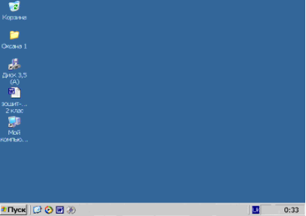Після завантаження операційної системи Windows – головної програми в комп’ютері, на екрані з’являється Робочий стіл ,
на якому «стоїть» комп’ютер, «лежать» папки (каталоги) з документами, документи, значки програм.

Піктограми (значки) «Мій комп'ютер» і «Кошик» є обов'язковими на Робочому столі будь-якого комп’ютера.
«Мій комп’ютер » - головний інструмент, за допомогою якого можна відшукати і запустити будь-яку програму, знайти і працювати з будь-яким документом.
«Кошик» - папка, куди «викидають» непотрібні документи, програми та інше «сміття». Якщо в «Кошик» вилучили щось помилково, то можна його повернути.
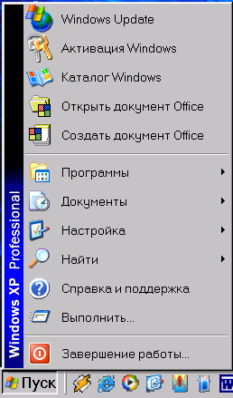 Внизу Робочого столу Windows є Панель задач (вона може бути вгорі, праворуч, ліворуч).
На Панелі задач знаходиться кнопка «Пуск», годинник, індикатор мови, значки програм, кнопки відкритих програм (тих, з якими комп’ютер працює в даний момент).
Кнопка «Пуск» відкриває Головне меню,
в якому можна знайти будь-які програми, документи, здійснити настройку всіх пристроїв комп’ютера, одержати довідкову інформацію.

Все, що ми бачимо і з чим працюємо в системі Windows – це об’єкти.

Отже, операційна система Windows містить:
 Робочий стіл із значками;
 Панель задач з кнопками або без них;
 Кнопка Пуск зі своїм Головним меню.

ІV. Фізкультурна хвилинка (1 хв).
Руки вгору, руки вниз
Вгору трошки подивись
Руки склали, як вітряк
І покрутимося так
Вище руки підніміть
І спокійно опустіть
Будемо дружно ми сідати
І до праці приступати.

V. Робота із зошитом (10 хв).
Завдання до Уроку 3. Сходинки до інформатики. Робочий зошит.

VІ. Робота з комп’ютерною програмою (10 хв). «Сходинки до інформатики».
Повторення правил поведінки і техніки безпеки в комп’ютерному класі.
- Ввімкнути комп’ютер.
- Спостерігати за процесом завантаження операційної системи.
- Розглянути об’єкти ОС Windows.
- Запустити програму «Сходинки до інформатики».
- Вибрати сходинку «Цифертон».

VІІ. Пояснення домашнього завдання (1 хв).
Вивчити Урок 4. Робочий зошит з інформатики для 3 класу.

VІІІ. Релаксація (1 хв).

ІХ. Підсумок уроку (1 хв).

Урок 5
Тема. Операційна система Windows. Вікна.
Мета:
Навчальна: пригадати поняття «програма», «операційна система» та закріпити поняття про основні об’єкти ОС Windows; ознайомити учнів із поняттям вікна та розглянути елементи вікна Мій комп’ютер; тренування навичок роботи із об’єктами на Робочому столі.
Розвиваюча: розвивати пам’ять, наполегливість, увагу, логічне мислення.
Виховна: виховувати дбайливе ставлення до комп'ютерної техніки; охайність при роботі в зошиті, старанність.
Обладнання: ПК, магнітна дошка, плакати із зображенням Робочого столу та об’єктів на ньому, плакат із завданням до розминки.
Програмне забезпечення: ОС Windows.
Вимоги до учнів: правила поведінки та техніки безпеки в комп'ютерному класі, послідовність ввімкнення та вимкнення ПК, розуміти поняття операційної системи та її призначення, назви та розміщення об’єктів ОС Windows.

Хід уроку
І. Організаційний момент (1 хв).
Привітатися із учнями. Перевірити готовність учнів до роботи.

Розминка. Завдання від Розумника (5 хв).
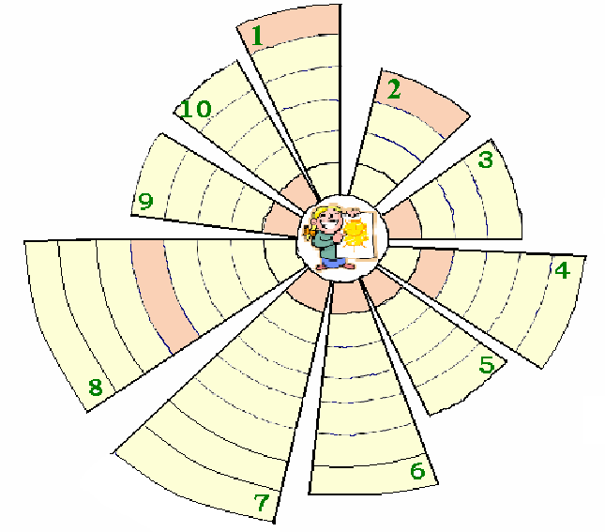Розумнику, розгадай кросворд і дізнайся, яке слово було приховано.
  - Смуга внизу робочого стола – це … (панель) задач
  - «Косинка», «Павук» - це комп’ютерні …(ігри)
  - Головне меню відкриває кнопка …(пуск)
  - Все з чим працює ОС Windows – це …(об’єкти)
  - Основний елемент ОС Windows – це…(вікно)
  - Папку ще називають …(каталог)*
  - На робочому столі є папка «Мій …»
(комп’ютер)
  - Paint – це …(редактор)
  - Пристрій для під’єднання до мережі Інтернет
(модем)
  - Місце для збереження документів (папка)

* (пояснити учням нове для них слово)
Вписуй слова, починаючи з клітинки з номером запитання.
По буквам у виділених клітинках прочитай слово. (ПІКТОГРАМА)

ІІ. Робота із зошитом (15 хв). Пояснення вчителя.
Завдання до Уроку 5. Робочий зошит з інформатики для 3 класу.

- Чому операційна система називається Windows?

- З яких елементів складається вікно «Мій комп'ютер»?
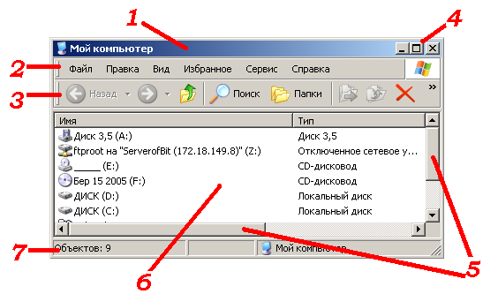

Завдання до Уроку 4. Сходинки до інформатики. Робочий зошит.

ІІІ. Фізкультурна хвилинка (1 хв).
Один, два – усі піднялись. Повернулись, похитались.
Три, чотири – руки вгору. В сторони і в гору знову.
П’ять, шість – опустили. І швиденько всі присіли.
Сім, вісім – всі малята. Стрибають, як зайченята.
Дев’ять, десять – рівно стали. І за парти посідали.

ІV. Робота з комп’ютером. (14 хв).
Повторення правил поведінки і техніки безпеки в комп’ютерному класі.
Робочій стіл і робота з вікнам
- Відкрий вікно об’єкта “Мій комп’ютер”.
Двічі клацни на його піктограмі лівою клавішею миші.
- Розгорни вікно на весь екран.
- Надай вікну попереднього вигляду.
- Згорни вікно до значка на Панель задач
- Відкрий вікно папки «Кошик»
- Зменш розміри вікна «Кошик», щоб з’явилися смуги прокручування.
Потягни лівою клавішею миші за границю вікна. Курсор миші матиме вигляд
- Розгорни вікно «Кошик» на весь екран.
- Розгорни вікно “Мій комп’ютер”
Клацни на кнопці “Мій комп’ютер” у Панелі задач.

Вікно, в якому рядок заголовку синій, називається активним (з ним ти зараз працюєш, в ньому можна виконувати якісь дії).
Вікно, в якому рядок заголовку сірий, називається неактивним (щоб його активізувати, потрібно натиснути у будь-якому його місці лівою клавішею мишки)
- Зроби активним вікно об’єкта “Мій комп’ютер”.
- Закрий всі відкриті вікна.

V. Пояснення домашнього завдання (2 хв).
Вивчити Урок 5. Робочий зошит з інформатики для 3 класу.
Виконати завдання до Уроку 4. Сходинки до інформатики. Робочий зошит.

VІ. Релаксація (1 хв).

VІІ. Підсумок уроку (1 хв).

Урок 6
Тема. Робота з програмою Калькулятор.
Мета:
Навчальна: повторити поняття «операційна система», «вікно» ознайомити учнів з програмою «Калькулятор», основними функціями та клавішами для роботи з програмою.
Розвиваюча: розвивати наполегливість, логічне мислення.
Виховна: виховувати дбайливе ставлення до комп'ютерної техніки; охайність при роботі в зошиті, старанність.
Обладнання: ПК, плакат із зображенням вікна програми «Калькулятор» та плакат із завданням до розминки.
Програмне забезпечення: ОС Windows, програми «Калькулятор», «Сходинки до інформатики» .
Вимоги до учнів: правила поведінки та техніки безпеки в комп'ютерному класі, знати призначення та набути навички роботи з програмою «Калькулятор».
.
Хід уроку
І. Організаційний момент (3 хв).
Привітатися із учнями. Перевірити готовність учнів до роботи.
Розминка. Завдання від Розумника
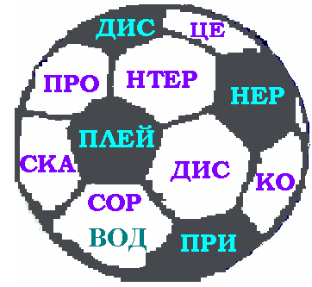Ти любиш футбол? Давай пограємо. У футбольному м’ячі переплутались половинки п’яти пристроїв комп’ютера. Визнач ці слова.
1. (Сканер)
2. (Дисковод)
3. (Принтер)
4. (Дисплей)
5. (Процесор)

ІІ. Повідомлення теми і мети уроку(1 хв).
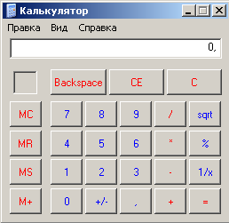ІІІ. Пояснення вчителя (5 хв)..
Раніше комп’ютер був тільки обчислювальною машиною. Сьогодні для виконання обчислень користуються калькулятором. Але комп’ютер теж можна використовувати в ролі калькулятора. Для цього існує спеціальна програма – Калькулятор.
ІV. Робота із зошитом. (15 хв).
Завдання до Уроку 2. Сходинки до інформатики. Робочий зошит.
V. Фізкультурна хвилинка (2 хв).
Ми крокуємо браво,
Ми науки пізнаємо!
Діти марширують.
І ліворуч, і праворуч!
Діти повертаються спершу ліворуч, потім праворуч.
І звичайно ж, навкруги!
Діти повертаються навкруг себе.
Це – ліва рука!
Діти простягають уперед ліву руку.
Це – права рука!
Діти простягають уперед праву руку.
Ця наука не важка!
Діти роблять кілька нахилів.
Це – ліва нога!
Діти простягають уперед ліву ногу.
Це – права нога!
Діти простягають уперед праву ногу.
Ця наука - не важка!
Діти роблять кілька нахилів.

VІ. Робота з комп’ютером. (10 хв).
- Відкрий програму Калькулятор
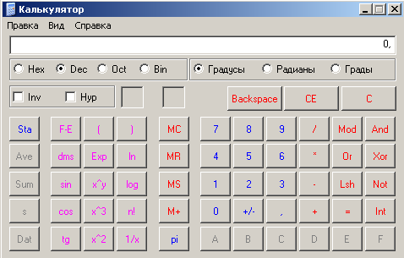 Пуск Програми Стандартні Калькулятор

Вікно програми – це звичайний калькулятор. Якщо вибрати пункт меню Вид, можна налаштувати Інженерний калькулятор. Цей вид калькулятора використовують для складних обчислень.

Використовуючи звичайний калькулятор, виконай наступні обчислення, натискаючи на кнопки калькулятора лівою клавішею миші
- Підрахуй добуток чисел 897*43=__________
- Отримавши результат, натисни на кнопку “Сброс” – кнопка С.
- Обчисли вираз: 67+45=___________
- 167+89+567*45 =
- Закрий вікно програми Калькулятор.

VІІ. Пояснення домашнього завдання (1 хв).
Виконати завдання до Уроку 6. Робочий зошит з інформатики для 3 класу.
Розгадай кросворд «ПРОГРАМА»
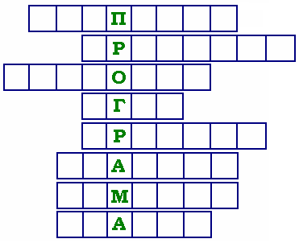П – електронно-обчислювальна машина
Р – «мозок» комп’ютера
О – «будиночок » для дискети
Г – ти любиш комп’ютерні…
Р – друкує на папері
А – клавіатура має …
М – комп’ютер виконує твої…
А – вводить картинки і текст
в комп’ютер

VІІІ. Релаксація (2 хв).
Підкресли пристрої, які вводять інформацію.
ПРИНТЕР КЛАВІАТУРА СКАНЕР
ДЖОЙСТИК МИШКА
СИСТЕМНИЙ БЛОК

VІІ. Підсумок уроку (1 хв).

Урок 7
Тема. У світі інформації. Інформація. Види інформації.
Мета:
Навчальна: формування в учнів уявлення про інформацію, про види інформації; розширення уявлення про інформаційну картину світу;
Розвиваюча: розвивати пам’ять і пізнавальні інтереси учнів.
Виховна: виховувати цікавість до предмету; охайність при роботі в зошиті, старанність.
Обладнання: ПК, магнітна дошка, зображення різних предметів.
Програмне забезпечення: комп’ютерна програма «Сходинки до інформатики».
Вимоги до учнів: мати уявлення про поняття «інформація», уміти наводити приклади інформації.
.
Хід уроку
І. Організаційний момент (3 хв).
Привітатися із учнями. Перевірити готовність учнів до роботи.
Розминка. Завдання від Розумника
Чорняві пташинки
На кожній сторінці
Мовчать та чекають,
Доки їх вгадають. (Букви )

Дуже я потрібна всім –
І дорослим, і малим.
Всіх я розуму учу,
А сама завжди мовчу. ( Книга)

Ось так дім – одне вікно!
Кожен день в ньому - кіно! (Телевізор)

ІІ. Перевірка домашнього завдання (2 хв) .

ІІІ. Повідомлення теми і мети уроку. Пояснення нового матеріалу (10 хв).
Комп’ютер допомагає людині працювати з інформацією.
А що ж таке інформація?
Коли ти на уроці слухаєш вчителя, то ти одержуєш нову інформацію. Якщо продзвенить - це інформація про те, що урок завершено. На перерві ти з’їв яблуко і отримав інформацію, що воно смачне і солодке , або навпаки – кисле . Читаючи цікаву , дивлячись - ти дізнаєшся про щось цікаве, одержуєш інформацію.

Інформація - це відомості про навколишній світ, явища, які в ньому відбуваються і які може сприймати людина, тварина або, навіть, комп’ютер.

Ми маємо справу з різними видами інформації: розрізняємо кольори, чуємо звуки, відчуваємо запахи, сприймаємо інформацію на дотик та смак. Але ввести в комп’ютер запах апельсина, смак торту або холодне відчуття льоду – неможливо.
З’ясуємо, з якою інформацією працює комп’ютер, а з якою - ні.

ІV. Робота із зошитом. (10 хв).
Сучасні комп’ютери можуть працювати з 5 видами інформації:
Числовою інформацією (цифри, числа, приклади)
Текстовою інформацією (букви, слова, речення, тексти)
Графічною інформацією (малюнки, фотографії, схеми)
Звуковою інформацією (звук, мелодія, музика, пісня, мовлення)
Відеоінформацією (кліп, фільм, комп’ютерна гра, мультфільм)

Завдання до Уроку 5. Сходинки до інформатики. Робочий зошит.

V. Фізкультурна хвилинка (1 хв).
Любить вчитися наш клас,
Та відпочивати час.
Нумо, разом всі присіли.
І нагору полетіли.
Піднімаємось все вище,
Висота стає все ближче!

VІ. Робота з комп’ютерною програмою «Сходинки до інформатики). (10 хв).
Сходинка «Кросворд «Явища природи».

VІІ. Пояснення домашнього завдання (2 хв).
Вивчити Урок 7.
Виконати завдання до Уроку 7. Робочий зошит з інформатики для 3 класу.
- До якого виду інформації можна віднести ці значки?

А) Б) В) Г) Д)
o Графічна інформація _____
o Звукова інформація_______
o Відеоінформація______
o Текстова інформація______
o Числова інформація_______

- Пригадай, що пристрої комп’ютера роблять з інформацією. Впиши відповідні букви у квадратиках під пристроями.

    - Приймає
    - Обробляє
    - Зберігає
    - Передає

VІІІ. Релаксація (1 хв).

VІІ. Підсумок уроку (1 хв).

Урок 8
Тема. Інформація. Від сприймання до використання.
Мета:
Навчальна: ознайомити учнів з поняттям інформації, її видами за способами сприймання, формувати вміння розпізнавати види інформації, наводити власні приклади інформації.
Розвиваюча: розвивати мислення, пам’ять, увагу учнів, навички роботи з мишею.
Виховна: виховувати інтерес до предмету, виховувати дбайливе ставлення до комп'ютерної техніки; охайність при роботі в зошиті, старанність.
Обладнання: ПК, магнітна дошка, зображення різних предметів.
Програмне забезпечення: комп’ютерна програма «Сходинки до інформатики».
Вимоги до учнів: мати уявлення про поняття «інформація», уміти наводити приклади інформації, розрізняти види інформації, знати способи передавання і одержання інформації.
.
Хід уроку
І. Організаційний момент (1 хв).
Пролунав дзвінок.
Починається урок.
Розминка.
Розклад добре знаю я
І домашнє завдання.
На сторіночках – оцінки
Кожного шкільного дня! (Щоденник )

ІІ. Перевірка домашнього завдання (3 хв).
Повторення правил з техніки безпеки в комп’ютерному класі.
Які правила поведінки порушив Петрик?
Петрик П'яточкін швидко вбіг до комп'ютерного класу, відштовхнув Оленку, Миколка й плюхнувся на стілець Дмитра. Він поставив пляшечку з фруктовим напоєм на монітор. Дістав з ранця бутерброд і поклав на стіл біля клавіатури.

ІІІ. Повідомлення теми і мети уроку(1 хв).
- На сьогоднішньому уроці ми з вами поговоримо про інформацію. З’ясуємо як людина сприймає інформацію, і що можна робити з інформацією.

ІV. Пояснення нового матеріалу. Бесіда з учнями (13 хв).
- На минулому уроці ми познайомилися із новим поняттям - "інформація".
- Послухайте розповідь про дівчинку Ганнусю і лісового гнома Мудрунчика
- У нашому лісі відкрилася школа детективів, і я туди записався! От що! - відповів Мудрунчик.
- Цікава інформація. - сказала Ганнуся.
- Інформація... Часто зустрічаюся з цим словом. А що це таке?
- А як ти собі уявляєш?
- Я собі так міркував. - задумливо почав говориш Мудрунчик мабуть, це повідомлення?
Ось, тільки-но я повідомив тобі новину про школу детективів і ти одразу ж промовила це слово. І вчора теж, коли я сказав, що наша команда виграла, дідусь відповів, що ця інформація йому відома. Ще вранці диктор по радіо сказав 'Послухайте інформацію про погоду в нашому лісі."
- Я теж так думаю. - підтвердила Ганнуся. - Це повідомлення про щось Ну, наприклад, про школу, про погоду, явища природи (дощ. сніг, землетрус, повінь...), про людей або тварин, прорізні предмети тощо.
- Ага! Зрозуміло - засміявся Мудрунчик.
- А, як ви розумієте слово «Інформація»?
- Наведіть власні приклади інформації?
- А як людина сприймає інформацію?
- Як комп’ютер сприймає інформацію?
(На дошку поступово прикріплюються таблички з написами, і вчитель разом з учнями розв’язують проблему. Повторюються види інформації, в ході розгляду вчитель підводить учнів до висновку, який роблять самі учні зразу виконують вправи на закріплення (учні закривають очі, а учитель читає вірш. – За допомогою чого ви сприйняли інформацію? І так далі. )
ЛЮДИНА
КОМП’ЮТЕР

Очі — орган зору
Зір погіршується, якщо очі перевтомлюються: довгий час дивляться телевізор, читають, слідкують за письмом. Можуть зіпсувати зір і ультрафіолетові промені сонячного світла.
Не забувайте! Під час читання, письма зошит, книжка повинні бути від очей на відстані зігнутої в лікті руки. При цьому світло повинне падати з лівого боку.
Чому ми моргаємо?
Ми моргаємо, щоб захистити чи очистити свої очі. Око вкрите тонкою плівкою солонуватої рідини. Щоразу, коли ми моргаємо, повіко омиває очне яблуко, змиваючи пил та мікроби. Моргання захищає очі, якщо щось опиняється дуже близько від них.
Вуха — орган слуху
Гучність (сила звуку) вимірюється в децибелах. Звук шпильки, що впала,— менше 10 децибелів, гул холодильника — 35 децибелів, у наушниках плеєра — 80 децибелів. Будь-який звук, що перевищує 120 децибелів, може миттєво пошкодити слух.
Навіщо нам 2 вуха? Щоб визначити, з якого саме боку лунає звук.
Язик — орган смаку
На поверхні язика розміщено близько 10 тисяч смакових сосочків, розміщених у різних частинах язика. Існує 4 основних смакових відчуття: солодке, солоне, гірке, кисле. Інші смакові відчуття є їхньою комбінацією, наприклад: кисло-солодке, гірко-солоне.
Ніс — орган нюху
Чому закладений ніс заважає відчувати смак?
Коли ти їси, то одночасно відчуваєш запах і смак їжі. Отже, якщо під час нежиті ніс закладений, ти не можеш розрізняти запахи, і їжа здається несмачною.
Шкіра — орган дотику
Весь організм людини вкритий шкірою. Отже, будь-яка частина тіла чутлива до дотику. Найсильніше реагують на дотик губи, язик, кінчики пальців, підошви ніг.
Занурюючись у ванну, ви, мабуть, помічали, що для ніг вода здається набагато гарячішаю, ніж для рук. Це тому, що ступні ніг (як і лікті рук, губи, язик) більш чутливі до тепла.
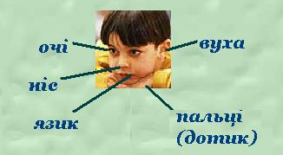Отже, отримати інформацію людині допомагають органи чуття.

- А що ж можна робити з отриманою інформацією?
- Діти, ви досидь часто граєте в гру "Несправний телефон". Ви передаєте один одному слова. Отже інформацію можна передавати.
- В школі вам часто задають вивчити вірш, правило. Отже цю інформацію треба зберегти в пам’яті. Отже інформацію можна зберігати
- Учитель задає вам якесь питання. Перш ніж на нього відповісти, необхідно подумати, тобто обробити.
- На уроці "Природознавство" ви будете вивчати "Органи чуття" і ви можете використати інформацію почуту на сьогоднішньому уроці. Отже інформацію можна використовувати.
V. Фізкультурна хвилинка (1 хв.)
Швидко встали.
Вгору підтяглись.
Руки опустили.
Подивились вниз.
Посміхнулись весело, носик свій дістали.
Знову підтягнулися, і рівненько стали.

VІ. Робота з комп’ютерною програмою «Сходинки до інформатики». (10хв.)
Вибрати сходинку «Ведмедик – поліглот».

VІІ. Робота із зошитом (8 хв)..
Завдання до Уроку 6. Сходинки до інформатики. Робочий зошит.

Завдання на логічне мислення.
Вінні-Пух, Кролик і П’ятачок намалювали прапорці різного кольору: синій, зелений, червоний. Кролик намалював не червоний. Вінні-Пух не червоний і не синій. Якого кольору прапорець намалював кожен?

VІІІ. Домашнє завдання (1 хв)..
Вивчити Уроку 7. Робочий зошит з інформатики для 3 класу.
Виконати завдання до Уроку 6. Сходинки до інформатики. Робочий зошит.

ХІ. Релаксація (1 хв).

Х. Підсумок уроку (1 хв)..

Урок 9
Тема. Інформаційні процеси.
Мета:
Навчальна: ознайомити учнів з поняттям інформації, її видами за способами сприймання, інформаційними процесами: сприйманням, передачею, зберіганням, обробкою, використанням інформації; формувати вміння розпізнавати види інформації.
Розвиваюча: розвивати мислення, пам’ять, увагу учнів, навички роботи з мишею.
Виховна: виховувати інтерес до предмету, виховувати дбайливе ставлення до комп'ютерної техніки; охайність при роботі в зошиті, старанність.
Обладнання: ПК, магнітна дошка, плакати.
Програмне забезпечення: комп’ютерна програма «Сходинки до інформатики».
Вимоги до учнів: уявлення про поняття «інформація», уміти наводити приклади інформації, розрізняти види інформації, знати способи передавання і одержання інформації.
.
Хід уроку
І. Організаційний момент (3 хв).
Пролунав дзвінок.
Починається урок.
Розминка.
Які правила безпеки порушив Петрик П'яточкін?
Петрик П'яточкін швидше за всіх вмостився на стілець, підклавши ногу під себе. Він наблизився до екрана монітора і почав тиснути на клавіші клавіатури. Потім доторкнувся брудним пальцем до екрана монітора і закричав: "Ой! Екран погас!"

ІІ. Перевірка домашнього завдання (2 хв)..
Розповідь вчителя з елементами бесіди.
Розглянемо такі приклади. Заплющте очі. Що ви бачите?
Розплющте очі. Який прекрасний світ! Ви бачите все навколо.
За допомогою чого людина сприймає інформацію про навколишній світ? (За допомогою очей).
Через ніс ви не тільки вдихаєте повітря, ви ще відчуваєте різні запахи. Можна відрізнити запах троянди від запаху м'яти.
За допомогою чого людина сприймає різні запахи? (За допомогою носа).
Якщо закрити долонею вуха, то буде тиша. Давайте спробуємо зробити тишу.
За допомогою чого людина сприймає звуки? (За допомогою вух).
Якщо сісти на гарячий пісок або ввійти у холодну воду, наша шкіра відразу ж зреагує. За допомогою чого людина сприймає цю інформацію? (За допомогою шкіри).
Молодці!
Гра «Чарівна скринька».
Учням пропонується вгадати, що знаходиться у маленькій коробочці, сприймаючи інформацію на слух (в коробку можна насипати гречку, горох, кнопки тощо).
Можна запропонувати вгадати якійсь предмет із заплющеними очима на дотик.

ІІІ. Пояснення нового матеріалу (10 хв)..

Інформація – це те, що ти можеш побачити, почути, отримати за допомогою органів чуття. Інформація – це відомості, знання, які ми отримуємо з навколишнього світу.

А все, що відбувається з інформацією, називається
інформаційними процесами.
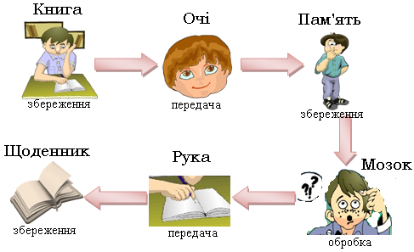Наприклад, ти читаєш книгу:
1.Ти читаєш – приймаєш інформацію за допомогою зору.
2.Те, що ти прочитав – інформація. – Вона зберігається у пам’яті.
3. У мозку ти обробляєш (міркуєш, думаєш) інформацію.
4. Батькам ти передаєш зміст книжки за допомогою голосу.
Отже, приймання, збереження, обробка і передача інформації – це інформаційні процеси.
Комп’ютер вміє працювати з інформацією!...
Ти вже знаєш, що вміти працювати з інформацією – це значить вміти


ІV. Робота із зошитом (10 хв.)
Урок 7. Сходинки до інформатики. Робочий зошит.
- 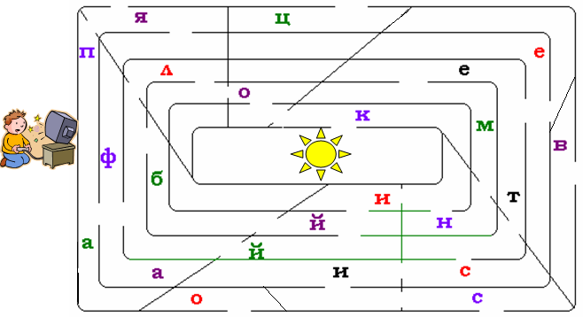Допоможи хлопчику пройти лабіринт в комп’ютерній грі. Якщо ти виконав завдання правильно, то з букв, які ти збиратимеш на своєму шляху, складеться назва відомого тобі пристрою комп’ютера.
V. Фізкультурна хвилинка (1 хв.)
Трішки ми попрацювали,
Сили наші підупали.
Треба нам відпочити –
Свої сили відновити.
Руки вгору, руки в боки,
Іще декілька підскоків.
Руки вгору, руки вниз –
До навчання знов берись.

VІ. Робота із комп’ютерною програмою (10 хв.)
Вибрати сходинку «Тетравекс»

VІІ. Пояснення домашнього завдання (2 хв.)
Вивчити Урок 8. Робочий зошит з інформатики для 3 класу.
Виконати Урок 7. Сходинки до інформатики. Робочий зошит.

VІІІ. Релаксація (1 хв.)
Закрийте очі. Уявіть себе в парку біля озера. Там знаходиться колесо огляду. Повільно обертається колесо з різнокольоровими кабінками. Оберіть собі одну з них і стежте за нею очима. Обертається колесо - опускається повільно кабінка. Стоп. Відкрийте повільно очі і подивіться у далину.

ІХ. Підсумок уроку (1 хв.)
Урок 10
Тема. Пам'ять комп’ютера. Диски та види дисків.
(відкритий урок)
Мета.
Навчальна: закріпити і систематизувати знання учнів про збереження інформації;
узагальнити поняття «носій інформації», «пам'ять ПК»; систематизувати знання учнів про диски, ознайомити учнів з видами дисків.
Розвиваюча: розвивати увагу, логічне та образне мислення, мовлення дітей; уміння та навички роботи за персональним комп'ютером.
Виховна: виховувати дбайливе ставлення до пристроїв ПК, доброзичливість, дружне ставлення один до одного.
Обладнання. Кольорові ілюстрації, картки, комп'ютерний клас, різні види дисків.
Програмне забезпечення: комп’ютерна програма «Сходинки до інформатики».
Вимоги до учнів: уявлення про поняття «пам’ять комп’ютера», «диск», уміти розрізняти різні види пам’яті та види дисків.
Тип уроку. Урок узагальнення і систематизації знань.

Хід уроку
І. Організаційна частина (1 хв).
Діти, сядьте рівненько. Подивіться, чи ніщо вам не заважає розпочати роботу. Посміхніться один одному.
Пролунав дзвінок,
Розпочався наш урок.
Працюватимемо старанно,
Щоб почути у кінці,
Що у нашім третім класі
Діти - просто молодці!
ІІ. Мотивація навчальної діяльності учнів (5 хв).
Те, що ви молодці для мене не секрет – я це знаю, ось гості, які завітали до нас на урок, можливо в цьому сумніваються, тому, саме зараз, ми проведемо невеличку розминку.
Розминка. Гра «Кросворд»
- Цей пристрій виконує роль «мозку» для комп’ютера.
- Працюючи, комп’ютер виконує твої…
- Повідомлення, знання, відомості про оточуючий нас світ – це…
- Електронно-обчислювальна машина для різноманітної роботи з інформацією.
- Картинка, значок на Робочому столі, що дозволяє легко завантажити улюблену комп’ютерну гру.
- Пристрій, що дозволяє друкувати текст і малюнки на папері.
- 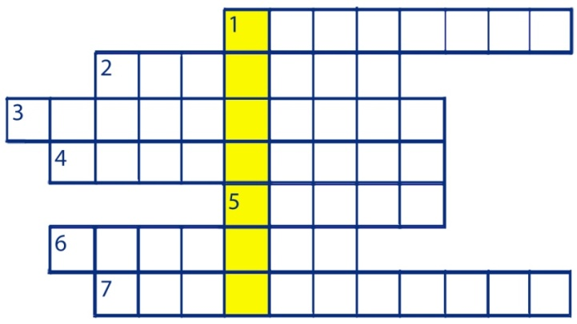Програма, що дозволяє виконувати обчислення.

- Ну, хіба не молодці?!
Розгадавши кросворд, ми визначили ключове слово нашого сьогоднішнього уроку – це ПАМ’ЯТЬ.

ІIІ. Постановка мети уроку (1 хв).
Отже, сьогодні на уроці, ми маємо повторити, що таке пам’ять, які є види пам’яті і де знаходяться пристрої пам’яті ПК, а також з’ясувати, які існують види дисків.
Отже, напишіть будь ласка сьогоднішнє число і тема нашого уроку: «Пам’ять комп’ютера. Види дисків.»
І ще для сьогоднішнього уроку ми вводимо таке правило:
Не просто слухати, а чути.
Не просто дивитись, а бачити.
Не просто відповідати, а міркувати.
Дружно і плідно працювати.

IV. Відтворення і корекція опорних знань. Бесіда з учнями на основі презентації (8 хв).
- Ви вже знаєте, що з давніх-давен люди прагнули до знань. Навіть живучи у печерах і полюючи на диких звірів, вони вчилися рахувати, писати, малювати: спочатку на піску, але дощ і хвилі змивали намальоване; написане на землі теж довго не зберігалося. Пізніше, людина почала для тривалого збереження інформації використовувати камінь… І завдяки цьому збереглися такі історичні пам’ятки.
- Отже, пісок, земля, каміння – це перші носії інформації.
- А як ви розумієте, що таке носій інформації?
- А як сучасна людина зберігає інформацію?
- Що може бути носієм інформації?
(Запам’ятовуємо, записуємо у зошит, щоденник, фотографуємо, записуємо на диктофон, зберігаємо на комп’ютері)
Отже, можна зробити висновок:
Пам’ять людини є
Внутрішня Зовнішня
В голові (в мозку), нею можна На носіях інформації.
швидко скористатися, але багато Можна зберігати довго і багато
інформації зберігати важко інформації

Самим розповсюдженим способом зовнішнього збереження інформації є паперові носії.
Але з появою нашого незамінного зараз помічника КОМП’ЮТЕРА з’явилися і нові носії інформації і нова пам’ять – ПАМ’ЯТЬ КОМП’ЮТЕРА.

V. Повторення і аналіз основних означень і правил. Робота із зошитом (8 хв).
- Що таке комп’ютер?
(Це електронно-обчислювальна машина для сприймання, обробки, збереження і передавання інформації)
- Що називається пам’яттю комп’ютера?
(Це пристрої пам’яті (сховище), які служать для тимчасового або постійного зберігання інформації та програм).
Пам’ять комп’ютера є
Внутрішня Зовнішня
В системному блоці, це гнучкі магнітні диски
мікросхеми оперативної і жорсткі магнітні диски
постійної пам’яті оптичні (лазерні) диски
флеш-пам’ять
Отже, з появою ПК, з’явилися ще
- Магнітні носії інформації
- Оптичні носії інформації

VІ. Фізкультурна хвилинка (1 хв).
- Хто ж там, хто вже так стомився? І наліво нахилився. Треба дружно всім нам встати Фізкультпаузу почати.

Руки вгору, руки вниз
Вгору трошки подивись
Руки склали, як вітряк
І покрутимося так
Вище руки підніміть
І спокійно опустіть
Будемо дружно ми сідати
Ручки в руки брати і до праці приступати.

VІІ. Узагальнення і систематизація понять (5 хв).
Саме з ручкою буде пов’язане наше наступне завдання.
Визначити вид носія інформації. Стрілочками покажіть – який носій до якого виду відноситься.
Молодці! Справилися із завданням, а тепер трішки відпочинемо і влаштуємо невеличку екскурсію… навіть не виходячи з класу.
В нашій школі на третьому поверсі є невеликий музей комп’ютерної техніки і з деякими експонатами цього музею я пропоную познайомитися прямо зараз.

На ній записані програми
І для тата і для мами
В упаковці як конфета
Швидко крутиться ......(дискета)
Міцний диск, дуже яскравий,
Містить він кіно цікаве. ( Лазерний диск )
Віршик враз «запам’ятає»,
Гру нам швидко «закачає»,
У комп’ютера (це так!)
Все згадати – він мастак!(вінчестер)

(Демонстрація пристроїв пам’яті. Учні розглядають пристрої)
- Які види дисків ти знаєш?
- Чому диски називаються магнітними?
- Чому диски називаються лазерними або CD?
- Як прийнято позначати диски для розпізнавання їх комп’ютером?
- Чому дискета – це диск, адже вона має квадратну форму?
VІІ. Робота за комп’ютером. Виконання вправ на тренування пам’яті (8 хв).
Сьогодні ми цілий урок говорили про пам’ять людини, пам’ять комп’ютера і тепер саме час перевірити чи добре розвинена ваша пам’ять?
Сідаємо до комп’ютерів і перш ніж розпочати роботу, давайте пригадаємо правила техніки безпеки під час роботи за комп’ютером.
Вибрати сходинку «Розгорни серветку» або «Магазин»

Схилились голівки до праці мерщій.
Ти всі перешкоди здолати зумій.
Працюй наполегливо, швидко, старанно,
Щоб кожна хвилинка не втратилась марно!
Сидимо за комп’ютером рівно, не горбимося.
Відстань від очей до екрану 60-70 см.
VІІІ. Релаксація (1 хв).
Закрийте будь-ласка очі.
Уявіть собі, що ви в лісі. Навколо вас засніжені красуні ялинки. З неба повільно падають сніжинки. Вам приємно. Дуже легко дихається. Мимо вас прострибав зайчисько і сховався за кущем. А ви розплющуєте очі. Повільно переводьте погляд вгору - вниз і навпаки. Стоп.
Поаплодуйте собі - ви добре попрацювали за комп'ютером.
Ви добре попрацювали сьогодні на уроці.
Ви молодці!
ІХ. Домашнє завдання (1 хв)..
Виконати завдання до Уроку 9. Сходинки до інформатики. Робочий зошит.
Вивчити Урок 9. Робочий зошит з інформатики для 3 класу.

Х. Підсумок уроку (1 хв)..
Ось і уроку кінець!
Хто працював, той молодець!
Чим сподобався урок, поділіться,
Що сумним було, пожуріться.
Урок завершено.
До побачення!
(Зміст зошита учнів)
Носії інформації - це будь-які об’єкти, що використовуються для збереження на них інформації.

Пам’ять комп’ютера – це пристрої пам’яті (сховище), які служать для тимчасового або постійного зберігання інформації та програм.
Пам’ять комп’ютера
Внутрішня
Зовнішня

_______________________ _______________________

Диск – це пристрій для збереження інформації (текстової, графічної, звукової, числової, відеоінформації).

Диски бувають гнучкі магнітні – їх ще називають дискетами, лазерні – компакт-диски та жорсткі магнітні диски (вінчестер). Жорсткий диск знаходиться в системному блоці . В системному блоці знаходиться і дисковод, куди вставляють дискети, і CD-ROM або DVD-ROM, куди вставляють компакт-диски.
Види дисків
Магнітні
Оптичні (лазерні)
Знімні

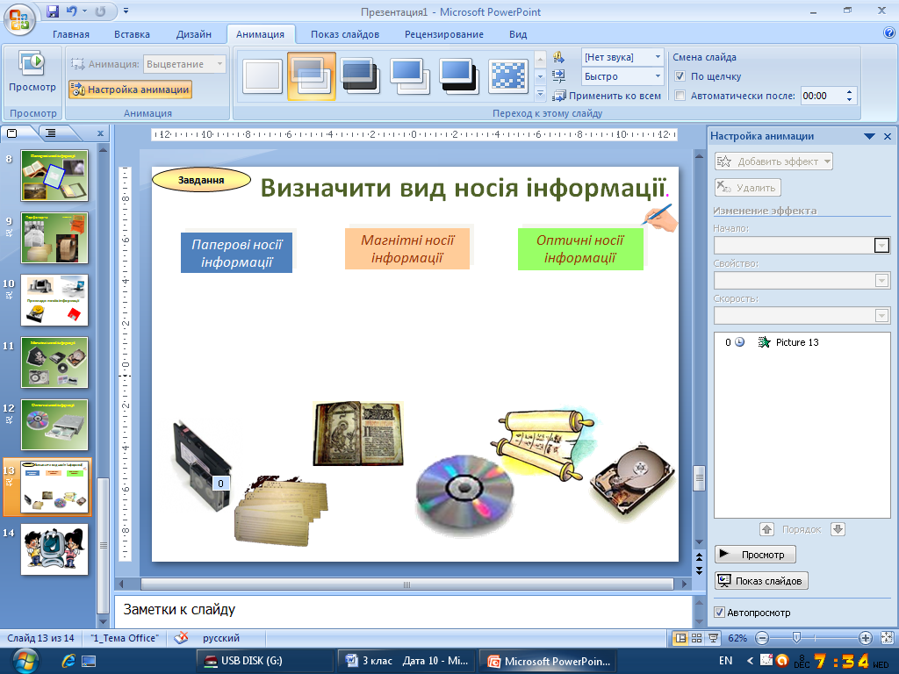

Домашнє завдання.

- Відгадай ребуси.



- 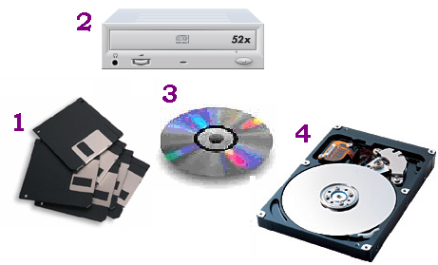Які пристрої зображені на малюнках?

1.
2.
3.
4.
Урок 11
Тема. Диски і файли.
Мета.
Навчальна: закріпити і систематизувати знання учнів про збереження інформації;
систематизувати знання учнів про диски, ознайомити учнів із поняттям «файлу» та типами файлів.
Розвиваюча: логічне та образне мислення, мовлення дітей; уміння та навички роботи за персональним комп'ютером.
Виховна: виховувати дбайливе ставлення до пристроїв ПК, доброзичливість, дружне ставлення один до одного.
Обладнання. Кольорові ілюстрації, картки, комп'ютерний клас, різні види дисків.
Програмне забезпечення: комп’ютерна програма «Сходинки до інформатики».
Вимоги до учнів: уявлення про поняття «пам’ять комп’ютера», «диск», «файл», «папка» уміти розрізняти різні типи файлів та види дисків.

Хід уроку
І. Організаційна частина (1 хв).
Дзвінок пролунав і час вже настав
За парти сідати інформатику вивчати.
Розминка (3 хв).
1
2
3
4
5
6
7

- Дивіться, дзеркальце яке –
Кругленьке і красиве.
І ще на ньому, вам скажу,
Багато є важливого.

- Якась коробка під столом,
Буває й на столі.
Цей блок – важливий дуже блок,
До нього йдуть усі дроти.

- Незамінний і маленький,
Керує усіма.
І програми запускає,
І комп’ютер вимикає!

- Цей пристрій диски полюбляє,
Сам їх пише і читає.

- Віршик враз «запам’ятає»,
гру нам швидко «закачає»,
у комп’ютера (це так!)
все згадати – він мастак!

- Дує, дує вітрогон,
щоб було чистіше.
Пил – наш ворог! Ми його
здуємо хутчіше!

- Це її ми здобуваємо,
А як треба – захищаємо.
Повідомлення завжди
Переносять нам її.

ІІ. Перевірка домашнього завдання (2 хв).

ІІІ. Повідомлення теми і мети уроку. Пояснення нового матеріалу (10 хв).
Ми вже з’ясували, що інформацію комп’ютер зберігає (запам’ятовує) на дисках. Є різні види дисків. Пригадай, які?
Диск для комп’ютера – це, як портфель (валіза), куди можна покласти різні зошити. В тебе є окремий зошит для математики і окремий для української мови, щоб не заплутатись.
Всю інформація на дисках комп’ютер теж зберігає в окремих «зошитах» - файлах.

Файл – це місце на диску, де міститься певна інформація, яка сприймається як єдине ціле.

Комп’ютер різну інформацію записує в різні файли:
музику – у звуковий файл,
лист другові – в текстовий файл,
малюнок – у графічний файл.

Файли, де зберігаються програми, які керують роботою комп’ютера, називаються системними файлами.
Якщо в тебе багато малюнків, комп’ютер може зберегти кожний малюнок в окремому файлі. Для того, щоб знати, в якому файлі який зберігається малюнок, кожному файлу дають назву - ім’я.
Ім’я файлу дає той, хто його створює (користувач). Якщо ти захочеш, ім’я файлу можна змінити. Але не може бути двох файлів з однаковими іменем. Як ти думаєш чому?
У тебе в шафі всі речі складено у певному порядку. Сорочки на одній полиці, шкарпетки на іншій, взуття зберігається окремо. Всі файли в комп’ютері теж потрібно сортувати. Для цього їх «складають» у папки.
Папка (каталог) – це спеціальне місце на диску, в якому зберігаються імена файлів і інформація про файли.

ІV. Закріплення ( 10 хв).
- 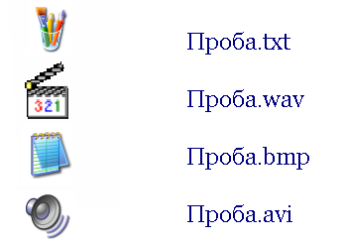Нижче є значки різних файлів. Як ти вважаєш, які дані в якому файлі зберігаються? Покажи стрілочками.

- 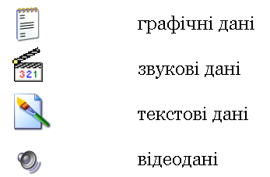Перед тобою значки різних програм. Як ти думаєш, яка програма з яким файлом буде працювати? Покажи стрілочками.

Робота із зошитом.
Виконати завдання до Уроку 8. Сходинки до інформатики. Робочий зошит.

V. Фізкультурна хвилинка (1 хв).
З інформатикою дружимо,
Але й вправи любим дуже.
Підборіддя вверх підняли,
Головою похитали.
Сонце й друзів привітали!
Плечі вгору, плечі вниз,
На сусідів подивись.
Добру справу ми утнемо
І кущі ми підстрижемо.
Руки, як ножі в нас гострі
І працюють дуже просто.
Руки вгору всі підняли,
Ними дружно заплескали.
Виконали вправи вміло,
А тепер за парти сіли.

VІ. Робота з комп’ютерною програмою (10 хв).
Вибрати сходинку „ Куди подітись вояку ”.

VІІ. Пояснення домашнього завдання (1 хв).
Вивчити Урок 10. Робочий зошит з інформатики для 3 класу.
Виконати завдання до Уроку 9. Сходинки до інформатики. Робочий зошит.
VІІІ. Релаксація (1 хв).

ІХ. Підсумок уроку (1 хв).
Урок 12
Тема. Передавання інформації. Способи передавання інформації.
Мета.
Навчальна: повторити поняття «інформація», способи отримання інформації та види інформації.
Розвиваюча: розвивати увагу, логічне та образне мислення, мовлення дітей; уміння та навички роботи за персональним комп'ютером.
Виховна: виховувати дбайливе ставлення до пристроїв ПК, старанність.
Обладнання. Схема процесу передавання інформації, комп'ютерний клас.
Програмне забезпечення: комп’ютерна програма «Сходинки до інформатики».
Вимоги до учнів: уявлення про поняття «споживач інформації», «джерело інформації», «носій інформації», уміти розрізняти ці поняття і наводити власні приклади.

Хід уроку
І. Організаційна частина (1 хв).
Час до роботи – сідайте мерщій,
Всі перешкоди здолати зумій:
Виконай вправи і відповідь дай,
Багато цікавого запам’ятай.

ІІ. Перевірка домашнього завдання. Актуалізація опорних знань (3 хв).
- Що таке інформація?
- Якою може бути інформація?
- Як людина сприймає інформацію?
- Що можна робити з інформацією?
- Що називають інформаційними процесами?

ІІІ. Повідомлення теми і мети уроку. Пояснення нового матеріалу (10 хв)
Ми вже згадали, що таке інформація. А все, що відбувається з інформацією – це інформаційні процеси.
Основних інформаційних процесів є чотири: приймання, збереження, обробка і передавання інформації.
Коли відбувається передавання інформації, обов’язково є той, хто передає інформацію (джерело інформації), той, хто приймає інформацію (споживач інформації) і засіб, за допомогою якого передається інформація (носій інформації).

Наприклад, бабуся читає казку маленькому онуку.
Джерело інформації – бабуся
Носій інформації – книга
Споживач інформації - онук

Схема процесу передачі інформації

Джерело інформації
Споживач інформації

Носій інформації

ІV. Закріплення ( 12 хв).
Поміркуй, хто є джерелом, що є носієм та хто є споживачем інформації. Користуючись схемою процесу передачі інформації, впиши у прямокутники необхідні слова.
- Оленка повідомила по телефону Петрику домашнє завдання з математики.

- Диктор по радіо розповідає останні новини слухачам.

- Секретар вводить текст в комп’ютер за допомогою клавіатури.

Робота із зошитом.
Виконати завдання до Уроку 10. Сходинки до інформатики. Робочий зошит.

V. Фізкультурна хвилинка (1 хв).
Слухати ми перестали
I тепер всі дружно встали.
Будемо ми відпочивати,
Нумо вправу починати:
Руки - вгору, руки - вниз
I легесенько прогнись.
Покрутились, повертілись,
На хвилинку зупинились.
Пострибали, пострибали,
Раз - присіли, другий - встали.
VІ. Робота з комп’ютерною програмою (10 хв).
Вибрати сходинку „ Туристичні маршрути ”.

VІІ. Пояснення домашнього завдання (1 хв).
Вивчити Урок 10. Робочий зошит з інформатики для 3 класу.
Виконати завдання до Уроку 10. Сходинки до інформатики. Робочий зошит.

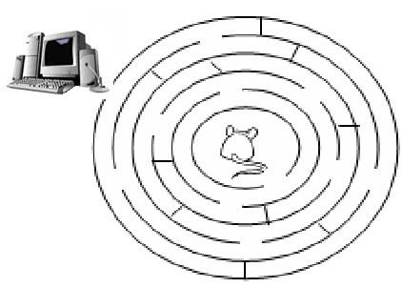VІІІ. Релаксація (1 хв).
Допоможи мишці вибратись з лабіринту і під’єднатися до комп’ютера.

ІХ. Підсумок уроку (1 хв).

Урок 13
Тема. Перетворення інформації.
Мета.
Навчальна: закріпити поняття інформація, якою буває інформація; пригадати, як людина сприймає інформацію; узагальнити поняття властивостей інформації; ознайомити учнів із поняттям «перетворення інформації»
Розвиваюча: розвивати увагу, логічне та образне мислення, мовлення дітей; уміння та навички роботи за персональним комп'ютером.
Виховна: виховувати дбайливе ставлення до пристроїв ПК, доброзичливість, уміння працювати у групах, дружне ставлення один до одного.
Обладнання. Ребуси, картки, комп'ютерний клас.
Програмне забезпечення: комп’ютерна програма «Сходинки до інформатики».
Вимоги до учнів: уявлення про поняття «властивості інформації», «перетворення інформації», уміти перетворювати інформацію за поданим «ключем».

Хід уроку
І. Організаційна частина (1 хв).
Розпочнемо урок,
Часу не гаючи.
І радість ми пізнаємо
Лиш труднощі долаючи!

ІІ. Перевірка домашнього завдання (1 хв).

ІІІ. Актуалізація опорних знань учнів (8 хв).
- Що означає термін «інформація»?(повідомлення про оточуючий світ)
- Якою буває інформація? (корисною і некорисною, доступною і недоступною, істинною і хибною)
- Наведіть приклади корисної і некорисної інформації.
- Подивіться на дошку. Перед вами певна інформація у вигляді ребусів. Якою є дана інформація? (недоступною)
- Наведіть приклади недоступної інформації. (ребуси, перевернуті слова, іноземні мови тощо)
- А чи можемо ми зробити дану інформацію доступною? (так)
- А як? (розгадати ребуси)
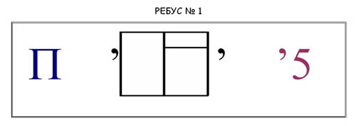

- Учень біля дошки записує відповіді на розгадані ребуси. (пам’ять, дискета)
- Яка інформація називається доступною? (та яку ми можемо почути, побачити, прочитати в зрозумілій формі)
Робота в групах. Учні діляться на групи. Група учнів одержує картку із певною інформацією. Визначити: істинною чи хибною є дана інформація? І перетворіть інформацію так, щоб вона змінила свою властивість.

1. Цуцики занявкали: - Няв! Няв! Няв!
Кошеня загавкали: - Гав! Гав! Гав!
Качечки заквакали: - Ква! Ква! Ква!
Жабеня закрякали: - Кря! Кря! Кря!
(ХИБНА)

2. Геть усе, усе на світі
Знає добре хлопчик Вітя.
Каже: «Діти вчаться в школі,
А комбайн працює в полі,
Всіх людей стрижуть у перукарні,
А лікують у лікарні,
Ми ліки беремо в аптеці,
А книжки – в бібліотеці».
(ІСТИННА)
Цуцики загавкали: - Няв! Няв! Няв!
Кошеня занявкали: - Гав! Гав! Гав!
Качечки закрякали: - Кря! Кря! Кря!
Жабеня заквакали: - Ква! Ква! Ква!
(ІСТИННА)

Геть усе, усе на світі
Знає добре хлопчик Вітя.
Каже: «Діти вчаться в полі,
А комбайн працює в школі,
Всіх людей стрижуть в лікарні,
А лікують в перукарні,
Ми книжки беремо в аптеці,
Ліки – у бібліотеці».
(ХИБНА)

- Отже, яка інформація називається істинною? (правильна) – Хибною? (не правильна). А ще інформацію можна перетворювати – змінювати.

ІV. Повідомлення теми і мети уроку. Пояснення нового матеріалу. ( 7 хв).
Якщо ти дивився пригодницькі фільми, то напевно знаєш, що інколи особливо секретну інформацію шифрують або кодують для того, щоб нею не скористались погані герої.
На флоті моряки теж кодують свою інформацію. Для цього вони використовують азбуку Морзе.
Замість букв у ній використовують крапки • і тире ­ . З допомогою цих символів можна записати будь-яке слово, речення, текст.
Наприклад, цифри записуються так:
1 . _ _ _ _
2 . . _ _ _
3 . . . _ _
4 . . . . _
5 . . . . .
6 _ . . . .
7 _ _ . . . і т.д.
А передається така інформація спеціальним пристроєм – ключем.
V. Фізкультурна хвилинка (1 хв).
Руки за голову ставимо сміло
І повертаємось вправо і вліво,
Двічі – наліво, двічі – направо,
Зробимо чітко, діти, цю вправу.
Двічі – наліво – двічі – направо, -
Будемо мати гарну поставу.

VІ. Робота в зошиті (10 хв).
Виконати завдання до Уроку 11. Сходинки до інформатики. Робочий зошит.

VІІ. Робота з комп’ютерною програмою (8 хв).
Вибрати сходинку «Телевізор».

VІІІ. Пояснення домашнього завдання (2 хв).
Вивчити Урок 13. Робочий зошит з інформатики для учнів 3 класу.
Виконати завдання до Уроку 13.
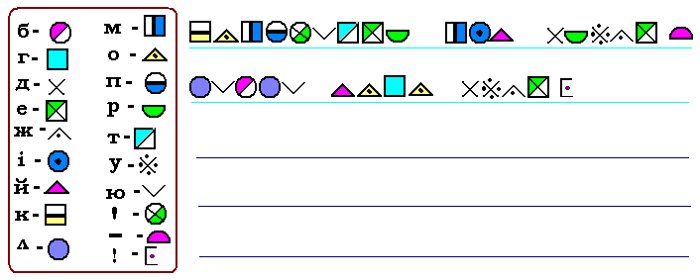
- У вигляді геометричних фігур записано речення. Розшифруй його за допомогою коду, який наведено в прямокутнику.

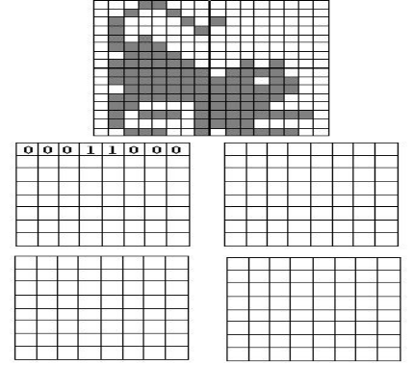
- Спробуй сам перетворити малюнок (зашифрувати його). Скористайся кодом: сірий квадратик – 1, білий – 0.

ІХ. Релаксація (1 хв).

Х. Підсумок уроку (1 хв).

Урок 14
Тема. Кодування інформації.
Мета.
Навчальна: ознайомити учнів із поняттями «код» та «кодування інформації»; із способами перетворення інформації та представленням інформації у вигляді 0 і 1; ознайомити із одиницями вимірювання інформації.
Розвиваюча: розвивати пам'ять і здібності учнів до мислення.
Виховна: виховувати дбайливе ставлення до пристроїв ПК, цікавість до предмета.
Обладнання. плакати, комп'ютерний клас, картки.
Програмне забезпечення: комп’ютерна програма «Сходинки до інформатики».
Вимоги до учнів: мати уявлення про поняття «кодування інформації», «код», «біт», «байт», уміти перетворювати інформацію за поданим «ключем».
Хід уроку
І. Організаційна частина (1 хв).
Вперед, любий друже, якщо стомився не дуже.
Мерщій, поспішай і за парту сідай.
Розминка (робота на індивідуальних картках) (5 хв).
- Яка оптимальна відстань від очей до центру екрану під час роботи на ПК? (правильну відповідь підкреслити)

  - 20 – 40 см
  - 30 – 40 см
  - 50 – 60 см
  - 90 – 100 см

- Які правила є обов’язковими для виконання їх в комп’ютерному класі? (правильні відповіді відміть «галочками»)

не ставити на клавіатуру речі;
не говорити;
не торкатися екрану;
не ходити по класу;
не торкатися задньої панелі ПК;
не рухати монітор.

- Які пристрої ПК є обов’язковими?

монітор;
килимок для миші;
мікрофон;
клавіатура;
процесор;
сканер.

- На комп’ютері з якою операційною системою ти вмієш працювати? ________
- Для чого призначені ці кнопки? Заповни таблицю.
Кнопки керування змінюють розміри вікна:

ІІІ. Повідомлення теми і мети уроку. Пояснення нового матеріалу (10 хв).
Комп’ютер – це електронна машина, а отже, він працює з сигналами. Тому всю інформацію, яка зберігається в комп’ютері або ми вводимо в комп’ютер, він переводить в сигнали.

Сигнали в комп’ютері бувають двох видів: сильний і слабкий.
Для зручності позначають сильний сигнал – 1, а слабкий – 0.
Всю інформацію комп’ютер може записати у вигляді нуликів і одиничок – кодує інформацію.

Кодування інформації – це переведення інформації у зручну для передачі або збереження форму.

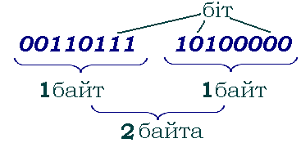Нулики і одинички в комп’ютері називаються бітами, а якщо їх записано вісім, то це вже байт.
Наприклад:
Пам’ятай
1 байт=8 біт.

Наприклад числа комп’ютер кодує таким чином:
1 – 00000001, 2 – 00000010 і т.д.
2002 - 00000111 11010010 і т. д
А букви комп’ютер кодує таким чином:
А → 192 → 11000000, Б → 193 → 11000001 і т.д.

ІV. Фізкультурна хвилинка (1 хв).

V. Робота в зошиті (8 хв).
Виконати завдання до Уроку 12 - 13. Сходинки до інформатики. Робочий зошит.

VІ. Робота з комп’ютерною програмою (10 хв).
Вибрати сходинку «Курчата».

VІІ. Пояснення домашнього завдання (1 хв).
Вивчити Урок 14. Робочий зошит з інформатики для учнів 3 класу.
Виконати завдання до Уроку 12 - 13. Сходинки до інформатики. Робочий зошит.
Виконати завдання до Уроку 14.
- Малюнки зберігаються в комп’ютері у вигляді 0 і 1 – бітів.
Запиши картинку у вигляді байтів.
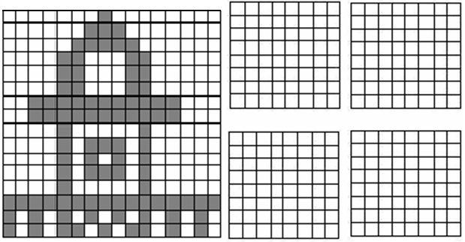Сірий квадратик – 1, білий – 0.

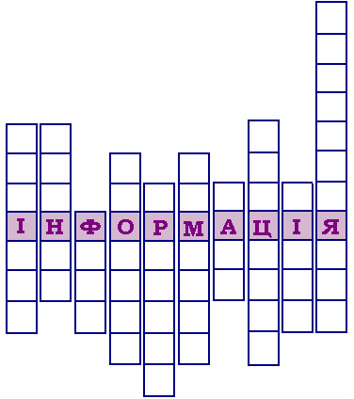VІІІ. Релаксація (3 хв).
Розгадай кросворд «Інформація»
І – має екран
Н – вводить картинки в комп’ютер
Ф – як «зошит» для комп’ютера
О – інформаційні …
Р – «перевернута мишка»
М – вказівка, речення, яке спонукає до дії
А – 8 біт – це…
Ц – міститься в системному блоці
І – це об’єкт Windows
Я – програма ОС Windows

ІХ. Підсумок уроку (1 хв).

Урок 15
Тема. Обробка інформації. Процесор.
Мета.
Навчальна: повторити способи кодування інформації за допомогою двійкового коду; ознайомити учнів із поняттям «процесор» та розглянути процес обробки інформації комп’ютером.
Розвиваюча: розвивати увагу, логічне та образне мислення, мовлення дітей; уміння та навички роботи за персональним комп'ютером.
Виховна: виховувати дбайливе ставлення до пристроїв ПК, старанність, інтерес до предмету.
Обладнання. плакат, комп'ютерний клас.
Програмне забезпечення: комп’ютерна програма «Сходинки до інформатики».
Вимоги до учнів: мати уявлення про поняття «обробка інформації», «процесор», уміти перетворювати інформацію за заданим правилом.

Хід уроку
І. Організаційна частина. Перевірка домашнього завдання (2 хв).

ІІ. Розминка (3 хв).
Перестав букви так, щоб отримати слова, пов’язані з комп’ютером:
- А К І Ф М Т А И Р О Н ________________________________
- А И М Ш____________________________________________
- Р О М І О Н Т________________________________________
- А А А У І Р Т К В Л___________________________________
- Т Ь А М’ П Я_________________________________________
- Р Ц Р С П О Е О ______________________________________

ІІІ. Повідомлення теми і мети уроку. Пояснення вчителя (10 хв).
Перш, ніж щось зробити, людина має обміркувати свої дії.
Наприклад, коли ти розв’язуєш задачу або робиш вправу з української мови, ти маєш подумати, пригадати правила…
Людина зберігає інформацію в пам’яті, думає бо має мозок.
- Порівняємо комп'ютер з людиною.
- Яка частина тіла в людини є найголовнішою? (Голова)
- А у комп'ютера? (Системний блок)
- А чим цінна голова для людини? (Мозком)
Так, мозок — це орган мислення у людини. Основне ядро, керівний і спрямовуючий центр чого-небудь. У комп’ютера, як і у людини, теж є «мозок».
«Мозок» комп’ютера знаходиться в системному блоці і називається процесором.
Отже, комп'ютер має свою голову — системний блок, в якому є мозок - процесор.

Процесор – це маленька мікросхема, яка виконує команди програм, робить обчислення, обробляє інформацію, керує всіма пристроями комп’ютера.

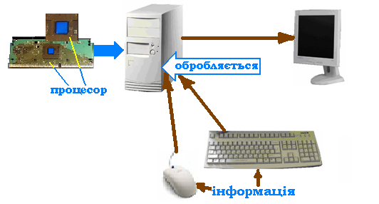Подивись на малюнок. На схемі видно, як відбувається процес обробки інформації, яка потрапляє в комп’ютер
- За допомогою яких органів людина отримує інформацію? Очей; вух ; носа; рота; шкіри (органи дотику).
- А за допомогою якого пристрою комп'ютер отримує інформацію? (клавіатури, мишки)
- Так, ще ми ці пристрої називаємо пристроями введення інформації. Отже, очима, вухами, носом, ротом комп'ютера є клавіатура.
- За допомогою яких органів людина передає інформацію? Рук; язика (орган мовлення).
- А чим користується комп'ютер для передачі інформації? (Монітором). Ще його називають пристроєм виводу інформації).
Отже, головою комп'ютера є системний блок. — Що ж він уміє робити? (Обчислювати, малювати, писати, грати)
Правильно. А адже він, як і наша голова, вміє вчити, тобто запам'ятовувати інформацію. Твій мозок нагадує напружено працюючий командний пункт. Він приймає і передає безліч сигналів всьому тілу. Різні частини мозку виконують різні роботи. Майже так і в системному блоці.

Вся інформація, яка потрапляє в комп’ютер, кодується 0 і 1. Отже, процесор – це пристрій для обробки інформації, яка представлена у вигляді нуликів і одиничок.

ІV. Фізкультурна хвилинка (3 хв).
Гра «Ми - комп’ютер»
Учні беруться за руки, створюючи ланцюжок. Дітям треба пояснити, що це – «шина даних». Один кінець цього ланцюжка обов’язково закінчується біля дошки. Останній учень біля дошки – це «монітор». Учитель - початок ланцюжка – «клавіатура».
Учитель: «Діти, яке число я набрала на клавіатурі? Зараз побачимо на моніторі, а сигнал побіжить по шині даних». Учитель стискає першому учню долоньку 4 рази. Учень запам’ятовує це число і тисне стільки ж разів долоню наступного учня. І так сигнал передається по ланцюжку до учня, що стоїть біля дошки, а той записує число на дошці.
Якщо ніхто не помилився в прийомі чи передачі інформації, то на дошці буде правильна відповідь.

V. Робота з зошитом (8 хв).
Виконати завдання до уроку 14 – 15. Сходинки до інформатики. Робочий зошит.
Уяви, що ти процесор, який має обробити таку інформацію:
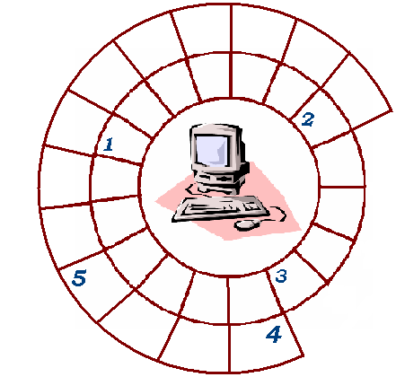Розгадай чайнворд.
- Пристрій комп’ютера для виведення інформації.
- Пристрій, інколи схожий на людину, керується комп’ютером, зроблений з металу.
- Пристрій, схожий на перевернуту мишку.
- Системний … .
- Пристрій для введення інформації.

VІ. Робота з комп’ютерною програмою (10 хв).
Вибрати сходинку «Тетравекс».

VІІ. Пояснення домашнього завдання (1 хв).
Вивчити Урок 17. Робочий зошит з інформатики для учнів 3 класу.
Виконати завдання до уроку 14 – 15. Сходинки до інформатики. Робочий зошит.
VІІІ. Закріплення (2 хв).
- Що є головою комп'ютера?
- Чому ви так вважаєте?
- Що є руками, язиком ПК? Чому?
- Що ви можете розповісти про мікропроцесор?
- Чим є для комп'ютера клавіатура? Чому?

ІХ. Підсумок уроку (1 хв).
Урок 16
Тема. Клавіатура. Клавіатурний тренажер.
Мета.
Навчальна: ознайомити учнів із розміщенням клавіш на клавіатурі: клавіші управління курсором, алфавітно-цифровими клавішами, пробілом, вводом, Caps Lock; формувати навички роботи з клавіатурою та мишею;
Розвиваюча: розвивати увагу, логічне та образне мислення, мовлення дітей; уміння та навички роботи за персональним комп'ютером.
Виховна: виховувати дбайливе ставлення до пристроїв ПК, доброзичливість, дружне ставлення один до одного.
Обладнання. Картки, розкладка клавіатури, таблиця символів, комп'ютерний клас.
Програмне забезпечення: клавіатурний тренажер або комп’ютерна програма «Сходинки до інформатики».
Вимоги до учнів: мати уявлення про клавіатуру, розкладку клавіатури, групи клавіш та основні навички роботи з клавіатурою.

Хід уроку
І. Організаційний момент (1 хв).
Схилились голівки до праці мерщій.
Ти всі перешкоди здолати зумій.
Працюй наполегливо, швидко, старанно,
Щоб кожна хвилинка не втратилась марно!
ІІ. Повторення правил техніки безпеки в комп’ютерному класі (1 хв).
Правила поведінки .
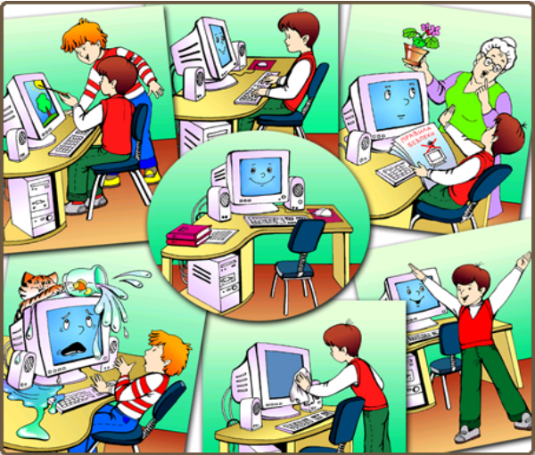* * *
Щоб з комп’ютером дружити,
Треба правила завчити.
Не торкатись проводів,
Ні розеток, ні дротів.
Екран руками не чіпати,
Довго на комп’ютері не грати.
На клавіші легенько натискай,
З мокрими руками не сідай.
З чистими руками працювати,
Носика в екрана не «встромляти».

ІІІ. Актуалізація опорних знань учнів і мотивація навчальної діяльності (3 хв).
Гра «Останнє слово за мною».
Діти по черзі називають терміни, пов’язані з комп’ютером, інформатикою.
Чиє слово є останнім, той і перемагає.(Інший варіант: об’єднати дітей у групи, слово якої групи буде останнім, та група перемагає)

ІV. Оголошення теми і мети уроку (1 хв).
Протягом кількох наступних уроків ми з вами будемо працювати над створенням текстів, знайомитися із програмами для роботи з текстами, а як ви знаєте – неможливо створити текст за допомогою комп’ютера, не маючи клавіатури.

V. Пояснення нового матеріалу (8 хв).
Клавіатура допомагає людині «спілкуватися» з комп’ютером. На клавіатурі є клавіші, на яких зображені цифри, букви та різні символи. Клавіш на клавіатурі може бути 102, 104 і більше.

Подивись на клавіатуру. Вона складається з чотирьох груп клавіш:
- алфавітно-цифрові клавіші - клавіші з буквами і цифрами
- цифрова клавіатура або калькулятор - тут розміщені клавіші з цифрами та математичними символами.
- службові клавіші - клавіші навколо клавіш з буквами
- керуючі клавіші або курсорні - клавіші із стрілочками і група клавіш над ними (вони керують рухом курсору).

VІ. Робота із зошитом (10 хв).
    - Напиши в прямокутниках назви груп клавіш.
Розкладка клавіатури

    - З’ясуй, для чого призначені клавіші, і заповни таблицю:
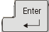

_____________________________________________

    - При наборі спеціальних символів і розділових знаків використовуйте таблицю.

Символ | Комбінація клавіш
! | Shift + 1
« » | Shift + 2
№ | Shift + 3
; | Shift + 4
% | Shift + 5
: | Shift + 6
? | Shift + 7
* | Shift + 8
( | Shift + 9
) | Shift + 0
‘ | Alt (лівий) + 39 (на цифровій клавіатурі)
VІІ. Фізкультурна хвилинка (1 хв).
Раз! Два! Час вставати
Будемо відпочивати.
Три! Чотири! Присідаймо,
Швидко втому проганяймо.
П’ять! Шість! Засміялись,
Кілька разів нахилились.
Сім! Вісім! Час настав
Повертатися до справ.
VІІІ. Робота із комп’ютерною програмою (10 хв).
Вибрати сходинку «Кіт-риболов» або інший клавіатурний тренажер.

ІХ. Пояснення домашнього завдання (1 хв).
На картках-схемах позначити клавіші з цифрами по пам’яті.(ст. 42 підручника).
Завдання для уважних ст.43.
Вивчити Урок 12. Робочий зошит з інформатики для 3 класу.

Х. Релаксація (1 хв).
Уявіть собі білий вітрильник, що гойдається на хвилях. Він чекає вітру. Ви теж гойдаєтесь на цій яхті. Нарешті подув свіжий вітерець. Вам приємно. Дуже легко дихається. Яхта теж легко пливе у відкрите море. А ви розплющуєте очі. Повільно переводьте погляд вгору - вниз і навпаки. Стоп.
Поаплодуйте собі - ви добре попрацювали за комп'ютером.

ХІ. Підсумок уроку (3 хв).
- Покажіть, де на клавіатурі знаходяться алфавітно-цифрові клавіші?
- За допомогою яких клавіш можна переміщувати курсор?
- Яка клавіша допомагає нам робити відступи між літерами, словами?
- За допомогою яких клавіш можна написати слово «МОЛОДЦІ»?
Ось і уроку кінець!
Хто працював, той молодець!

Урок 17
Тема. Текстовий редактор. Програма для набору текстів «Блокнот»
Мета.
Навчальна: ознайомити із поняттям «текстового редактора», знайомство з комп’ютерною програмою «Блокнот», вчити правила введення тексту, основним прийомам редагування; тренування клавіатурних навичок.
Розвиваюча: розвивати увагу, мовлення дітей, культуру введення тексту; уміння та навички роботи за персональним комп'ютером.
Виховна: виховувати дбайливе ставлення до пристроїв ПК, доброзичливість, дружне ставлення один до одного.
Обладнання. Плакат вікна програми «Блокнот», розкладка клавіатури, комп'ютерний клас.
Програмне забезпечення: комп’ютерна програма «Блокнот».
Вимоги до учнів: мати уявлення про текстовий редактор «Блокнот», розкладку клавіатури, групи клавіш та основні навички роботи з клавіатурою.

Хід уроку
І. Організаційна частина (3 хв).
Розпочнемо урок,
Часу не гаючи.
І радість ми пізнаємо
Лиш труднощі долаючи!
Розминка.
Розгадай кросворд і дізнайся, яке слово зашифровано
- Пристрій комп’ютера, схожий на телевізор.
- Пристрої комп’ютера, з яких лунає музика.
- Пристрій, за допомогою якого звук чуєш тільки ти.
- Системний …
- 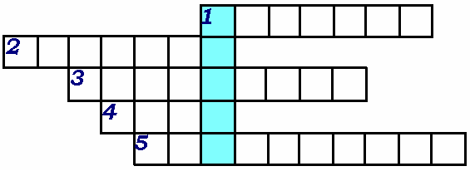Цей пристрій має більше 100 клавіш.

ІІ. Повідомлення теми і мети уроку. Пояснення нового матеріалу (8 хв).
Людина навчила комп’ютер робити все те, що вміє робити сама. Для цього програмісти склали спеціальні завдання для комп’ютера - програми. Такі програми називаються редакторами.
Чому така цікава назва? А ти пригадай що ти знаєш про це слово.
Редактор – це людина, яка працює , наприклад, у видавництві газети. Вона редагує статті або керує видавництвом.
Редагувати означає виправляти, доповнювати, змінювати що-небудь.
Комп’ютерних програм-редакторів є три основних типи :
Текстовий редактор призначений для створення текстових документів, зміни кольору букв, їх розміру тощо.
Графічний редактор дозволяє створити малюнок, розфарбувати його та надрукувати на папері.
Музичний редактор допомагає створити музику, виправляти, змінювати мелодію, а також прослухати музику

Ти вже вмієш працювати з клавіатурою, отже час спробувати друкувати тексти.
- Але спочатку, давайте пригадаємо, а що називається текстом?
- Які бувають типи текстів?
Для роботи з текстом існують спеціальні програми – текстові редактори. Однією з таких програм є програма Блокнот.
Програма Блокнот є Стандартною, отже вона є на всіх комп’ютерах з операційною системою Windows.
Щоб відкрити програму Блокнот, виконай такі дії:
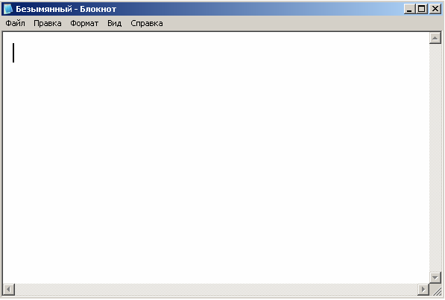Пуск Програми Стандартні Блокнот
Це вікно програми, а «риска» у вікні – це курсор. Курсор показує, з якого місця можна починати введення тексту.

Коли ти набираєш текст - інколи робиш помилки в документі.
Найчастіше зустрічаються такі помилки:
- Пропущено букву або розділовий знак (наприклад, шоклад)
- Зайвий символ (наприклад, школла)
- Неправильний символ (наприклад, шкаляр).

Щоб виправити помилку, потрібно вибрати один з режимів виправлення помилок: "Вставка" (якщо символ пропущено) або "Заміна" (якщо символ неправильний).
Перемикання режимів виконується клавішею Insert .
Щоб виправити помилку виконай такі дії:

- Постав курсор клавіатури зліва від помилки.

- Якщо символ пропущено, натисни Insert і у режимі "Вставка" набери потрібну букву (символи розсунуться на одну позицію).

- Зайвий символ можна вилучи за допомогою клавіші Delete, символи зсунуться вліво на одну позицію.

- Якщо курсор клавіатури знаходиться праворуч від зайвого символу, його стирають за допомогою клавіші BS (Backspace).

- Неправильний символ можна замінити на потрібний у режимі "Заміна". Курсор клавіатури постав ліворуч від неправильного символу (символи справа залишаються на місці).

ІІІ. Робота з зошитом (10 хв).
Виконати завдання до Уроку 16. Сходинки до інформатики. Робочий зошит.
ІV. Фізкультурна хвилинка (2 хв).
З інформатикою дружимо,
Але й вправи любим дуже.
Підборіддя вверх підняли,
Головою похитали.
Сонце й друзів привітали!
Плечі вгору, плечі вниз,
На сусідів подивись.
Добру справу ми утнемо
І кущі ми підстрижемо.
Руки, як ножі в нас гострі
І працюють дуже просто.
Руки вгору всі підняли,
Ними дружно заплескали.
Виконали вправи вміло,
А тепер за парти сіли.
V. Робота з комп’ютерною програмою (12 хв).
- Відкрий програму Блокнот
Пуск Програми Стандартні Блокнот
- 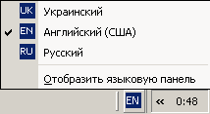Вибери мову для друкування.
Щоб вибрати українську мову, потрібно змінити індикатор мови в положення Uk (українська мова) на Панелі задач.
- Набери запропонований текст.
Гриць дивується, питає,
Що за пташка так співає:
Як горобчик, цвірінчить,
Мов сорока, скрекотить…
- Покажи роботу вчителю.

VІ. Пояснення домашнього завдання (1 хв).
Вивчити Урок 18. Робочий зошит з інформатики для 3 класу.

VІІ. Релаксація (3 хв).
Знайди у цій таблиці 9 пристроїв з яких складається комп’ютер.
Рухатись по таблиці можна згори вниз, знизу вгору, справа наліво та зліва направо.
с | м | о | л | е | с | о | р | у | ф | Х
и | и | н | і | ц | к | а | е | а | т | Р
с | ш | а | т | о | н | т | н | і | у | В
т | є | М’ | п | р | и | к | а | в | ч | А
е | ї | я | т | ь | з | с | л | к | и | ч
м | н | и | й | б | л | о | к | о | п | б

VІІІ. Підсумок уроку (1 хв).

Урок 18
Тема. Текстовий редактор WordPad. Будова тексту.
Мета.
Навчальна: ознайомити із поняттям «текстового редактора», знайомство з комп’ютерною програмою WordPad та елементами вікна програми, вчити правила введення тексту, основним прийомам редагування; тренування клавіатурних навичок.
Розвиваюча: розвивати увагу, мовлення дітей, культуру введення тексту; уміння та навички роботи за персональним комп'ютером.
Виховна: виховувати дбайливе ставлення до пристроїв ПК, доброзичливість, дружне ставлення один до одного.
Обладнання. Плакат вікна програми «WordPad», розкладка клавіатури, комп'ютерний клас.
Програмне забезпечення: комп’ютерна програма «WordPad».
Вимоги до учнів: мати уявлення про текстовий редактор WordPad, розкладку клавіатури, групи клавіш та основні навички роботи з клавіатурою.

Хід уроку
І. Організаційна частина (2 хв).
Часу не гаймо,
За парти сідаймо.
Розминка.
В неї довгий сірий хвіст,
До курсору має хист. (Комп’ютерна мишка )

Він покаже все на світі:
Що малюють, пишуть діти,
Грають як і що співають,
І як пошту відправляють.
Все, що є відображає,
Без нього ПК немає! (Монітор)

ІІ. Перевірка домашнього завдання (1 хв).

ІІІ. Повідомлення теми і мети уроку. Пояснення нового матеріалу (10 хв).
Для друкування текстів раніше використовували друкарську машинку. З появою комп’ютера друкарські машинки майже не використовують.
Клавіатура комп'ютера схожа на розкладку клавіш друкарської машинки. Але між цими двома пристроями є відмінність:
за допомогою комп'ютера можна виправляти, переміщати і вилучати текст, а вже потім його надрукувати на папері.
Комп’ютерні програми, за допомогою яких можна створювати та змінювати текст, називаються текстовими редакторами.
Стандартною програмою операційної системи Windows для створення текстів є програма WordPad.
WordPad – це програма для роботи з текстами.
В текстовому редакторі WordPad можна:
  - друкувати символи різними шрифтами і розмірами, робити фрагменти тексту напівжирним шрифтом, підкресленням або курсивом;
  - вирівнювати текст по лівому, по правому краю або по центру;
  - виконувати пошук та виправлення помилок в тексті;
  - створювати списки;
  - вставляти в документ малюнки;
  - роздрукувати текстовий документ на папір.

Щоб запустити програму WordPad, виконай такі дії:
Пуск Програми Стандартні WordPad
Після запуску текстового редактора на екрані з'являється
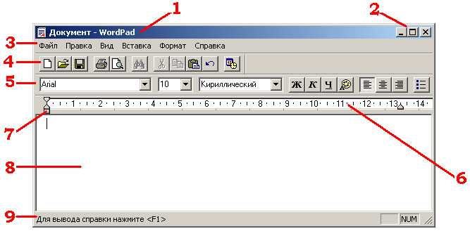вікно редактора

Тобі вже хочеться спробувати щось надрукувати, користуючись програмою WordPad? Але, якщо ти хочеш працювати як справжній професіонал, тобі потрібно знати основні правила роботи з текстовим документом.

- Коли ти набираєш текст не треба натискати на клавішу Entеr в кінці рядка. Редактор переводить курсор на новий рядок сам.
- Клавіша Entеr натискується тільки в кінці абзацу.
- Роби хоча б один «пропуск» між словами.
- Кому, крапку (інші розділові знаки) став одразу після слова.
- Після кожного розділового знаку ставити «пропуск».
- До і після дефісу не ставити «пропуск» (який-небудь).
- До і після тире ставити «пропуск» (книга – джерело знань).
IV. Робота із зошитом (10 хв).
Напиши назви елементів вікна WordPad.
- ………………………………………………………………………….
3.
4.
5.
6.
7.
8.
9.

Виконай завдання до уроку 16 – 17. Сходинки до інформатики. Робочий зошит.

V. Фізкультурна хвилинка (2 хв).
Хто ж там, хто вже так стомився?
Вліво-право нахилився.
Треба дружно всім нам встати
Фізкультпаузу почати.
Підборіддя вверх підняли,
Головою похитали.
Сонце й друзів привітали!
Плечі вгору, плечі вниз.
Руки вгору всі підняли,
Ними дружно заплескали.
Виконали вправи вміло,
А тепер за парти сіли.

V. Робота з комп’ютерною програмою (12 хв).
  - Відкрий програму WordPad.
Пуск Програми Стандартні WordPad

  - Встанови мову друкування «Український»
Клацни лівою клавішею мишки на індикаторі мови на Панелі задач
  - Надрукуй вірш
Допитлива дівчинка наша Наталка –
Її називають: Наталка-питалка.
Питає Наталка: "Чому я так звуся?
І чому Мариною зветься мамуся?
Найкраща подружка моя - Катерина,
А в класі у нас і Оксана, й Ірина,
І Зоя, і Соня, і Клара, й Галина,
Лариса, Олена та ще й Валентина"…
  - Якщо ти не встиг набрати весь текст, не засмучуйся, ми ще будемо працювати з цим документом.
  - Збережи текстовий документ.
Файл Зберегти введи назву файлу Наталка
- Покажи роботу вчителю.
- Закрий вікно програми.

VІ. Пояснення домашнього завдання (1 хв).
Вивчити Урок 19-20. Робочий зошит з інформатики для 3 класу.
Виконати завдання до Уроку 17. Сходинки до інформатики. Робочий зошит.

VІІ. Релаксація (1 хв).

VІІІ. Підсумок уроку (1 хв).

Урок 19
Тема. Видавнича справа – корисна і цікава. Встановлення кольору та шрифту тексту.
(відкритий урок)
Мета.
Навчальна: систематизувати знання учнів про текстовий редактор, правила редагування і форматування тексту; узагальнити поняття «текст», «фрагмент тексту», типи та стилі текстів.
Розвиваюча: розвивати увагу, логічне та образне мислення, мовлення дітей; уміння та навички роботи за персональним комп'ютером.
Виховна: виховувати дбайливе ставлення до пристроїв ПК, доброзичливість, дружне ставлення один до одного; естетичний смак.
Обладнання. Кольорові ілюстрації, картки, комп'ютерний клас, плакат «Вікно ТР WordPad.
Програмне забезпечення: комп’ютерна програма «WordPad».
Вимоги до учнів: мати уявлення про текстовий редактор WordPad, розкладку клавіатури, групи клавіш та основні навички роботи з клавіатурою, правила набору тексту та навички редагування .

Хід уроку
І. Організаційна частина (2 хв).
Ось дзвінок сигнал нам дав.
Працювати час настав.
- Але, перш ніж сісти за парти, я пропоную створити гарний настрій, налаштуватися на роботу, заручившись підтримкою один одного. Утворіть будь ласка коло, і беручи за руку свого сусіда, (за годинниковою стрілкою), посміхніться один одному, закінчіть речення «Я бажаю тобі… (успіху, творчості, гарного настрою, наснаги)».
Коли за справу людина береться із гарним настроєм, у неї все вийде, все складеться як найкраще.
Діти, сідайте рівненько за парти. Подивіться, чи ніщо вам не заважає розпочати роботу.
ІІ. Мотивація навчальної діяльності учнів ( 4 хв).
Адже, сьогодні на уроці, ви спробуєте себе в ролі працівників справжнього видавництва. Але для цього нам потрібно дещо пригадати.
Розминка.
- Що створюють на видавництві?
- Без вміння користуватися яким сучасним пристроєм неможлива робота у видавництві?
- Які називаються програми для створення текстів?
- Чому ці програми отримали назву «редакторів»?
- З якою програмою текстовим редактором ми вже встигли «познайомитися» на уроках інформатики?
- Ну, хіба не молодці?!

ІIІ. Постановка мети і повідомлення теми уроку (1хв).
Сьогодні на уроці, саме програма WordPad, допоможе нам стати видавцями, а саме: ввести, редагувати, форматувати текстову інформацію і роздрукувати… а що саме ви дізнаєтеся трохи пізніше.
А зараз відкрийте зошити, напишіть будь ласка сьогоднішнє число – 17 листопада і тема нашого уроку: «Робота з фрагментами тексту в програмі WordPad.»

IV. Відтворення і корекція опорних знань. Бесіда з учнями. Робота із зошитом (9 хв).
- Як завантажити текстовий редактор WordPad?
Вкажіть цифрами у кружечках послідовність дій для запуску ТР.
Програми
Пуск
WordPad
Стандартні

- Що можна зробити за допомогою текстового редактора?

програвати музику
перекладати текст
зберігати текст на диск
виправляти помилки в тексті
роздруковувати текст
розфарбовувати малюнок
виконувати обчислення
вставляти малюнки

- Уявіть себе головним редактором, перед яким постало завдання: об’єднати інформацію подану двома колонками в одну.
Гра «Склей слова»
ЖАР | Вік
Кіно | Хід
Чоло | Птиця
Рай | Ніжка
Сто | Нота
Пас | Дуга
Всюди | Фільм
банк | порт

V. Повторення і аналіз основних означень і правил. Робота із зошитом (7 хв).
Ми вже з вами з’ясували, що на видавництві текст опрацьовують за допомогою ПК.
- Завантажують текстовий редактор.
- Вводять текст з клавіатури.
- Редагують текст (виправляють помилки).
- Форматують текст.
- Закінчіть речення, з’єднавши овал з відповідними прямокутниками.
видалити з тексту всі символи
Форматувати текст – це…
добирати малюнки до тексту

змінювати зовнішній вигляд тексту

виправляти помилки у тексті

- 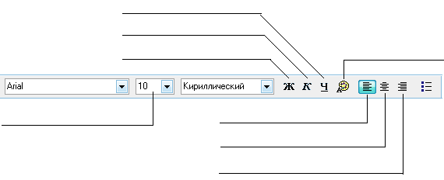Напиши назви вказаних елементів панелі форматування, що у текстовому редакторі.
VІ. Фізкультурна хвилинка (1 хв).
Хто ж там, хто вже так стомився?
І ліворуч нахилився.
Треба дружно всім нам встати
Фізкультпаузу почати.

Ми писали і читали,
Малювали, рахували,
От втомились, так втомились,
Аж голівки похилились.
Ми свої втомили ніжки,
Адже не лежали в ліжку.
Наші ручки зажурились –
Це від того, що втомились.
Треба трошки відпочити,
Щоби знов науки вчити.

VІІ. Узагальнення і систематизація понять (6 хв).
Для того, щоб працювати у видавництві не достатньо лише вміти працювати з програмою текстовим редактором. Наприклад, ще потрібно дуже добре знати рідну мову. Давайте перевіримо ваші знання з української мови та нагадаємо:

- Що називається текстом?
набір речень
в тексті про щось розповідається
речення зв’язані між собою за змістом

Всі тексти містять певну інформацію. А як ви вважаєте де сучасна людина може одержувати інформацію.
- Що може бути джерелом інформації для людини?
      - ___________________________
      - ___________________________
      - ___________________________
      - ___________________________
      - ___________________________

Молодці! Для сучасної людини одним із джерел одержання різноманітної інформації є мережа Інтернет. Але працюючи у цьому Всесвітньому інформаційному просторі, потрібно додержуватися певних правил.
І якраз перед нашим видавництвом постало завдання:
Роздрукувати пам’ятку для молодших школярів про правила безпечного користування Інтернетом.
Сподіваюсь ви добре впораєтеся з цим практичним завданням, але кожний працівник у видавництві має знати і дотримуватися правил безпечної поведінки за комп’ютером.
Сидимо за комп’ютером рівно, не горбимося.
. . . . . . . . . . . .
Відстань від очей до екрану 60-70 см.

VІІ. Робота за комп’ютером. Ділова гра «Видавництво» (9 хв).
Сідаємо до комп’ютерів. Нарешті, уявіть себе в ролі головного редактора на видавництві. Ваше завдання:
- Завантажити текстовий редактор WordPad.
- Відкрити файл Інтернет.rtf на Робочому столі.
Файл Відкрити Робочий стіл Інтернет.rtf Відкрити

Правила безпечного користування Інтернетом для дітей 1. Не завантажуйте програми, музику без дозволу батьків. 2. Не повідомляйте про себе особистої інформації. 3. Не погрожуйте, не хуліганьте в Інтернеті. 4. Не користуйтеся сумнівними посиланнями. Інтернет – це чудовий спосіб навчатися і розвиватися, проте він може сприяти розвитку залежної поведінки!

- Форматуйте текст за власним бажанням.
- Збережіть текст.
Файл Зберегти.

Схилились голівки до праці мерщій.
Ти всі перешкоди здолати зумій.
Працюй наполегливо, швидко, старанно,
Щоб кожна хвилинка не втратилась марно!
VІІІ. Релаксація (1 хв).
Закрийте будь-ласка очі.
Уявіть собі, що ви читаєте текст. Ваші оченята рухаються зліва на право, добігаючи до кінця одного рядочка, переходять на інший. Уявіть, що повз вас їде велосипед. Зупиніть погляд на його колесі. Воно обертається, а ви вибравши якусь точку на ньому, слідкуєте очима. Стоп.

ІХ. Домашнє завдання (1 хв).
Прочитати і вивчити урок 21-22 в зошиті. Виконати завдання від Розумника.
Зафарбуй клавішу, яку слід утримувати, щоб літера вводилася великою:

Ctrl
Caps Lock
Shift
Enter

Вкажи цифрами у квадратиках послідовність дій, які слід виконати, щоб змінити колір тексту.
Натиснути кнопку Палітра
Обрати колір
Виділити текст
В кросворді знайди 10 слів, що стосуються поняття «інформація» і які стосуються уроку інформатики.
а | с | в | о | є | ч | а | с | н | а | в | о
о | л | у | б | а | г | л | о | в | у | х | а
ч | п | е | р | е | д | а | ч | а | р | и | г
і | н | ф | о | р | м | а | ц | і | я | б | я
д | і | з | б | е | р | е | ж | е | н | н | я
о | с | у | к | о | р | и | с | н | а | а | и
р | у | к | а | і | с | т | и | н | н | а | к

Який серед зображених пристроїв введення інформації є зайвим? Обведи його.
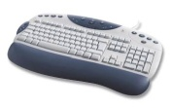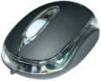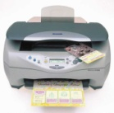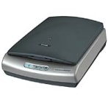

Підпиши назви пристроїв комп’ютера.

Х. Підсумок уроку (1 хв).
Отже, сьогодні ми здійснили уявну екскурсію на видавництво.
Як змінилася книга в наш час?
Що означає поняття електронна книга?
Що таке жива книга?
Як ви вважаєте чи в майбутньому комп’ютер зможе замінити друковані паперові книги?

Ось і уроку кінець! Хто працював, той молодець!
Ви добре попрацювали сьогодні на уроці.
Ви молодці!
Урок завершено. До побачення!

Урок 20
Тема. Робота з фрагментами тексту
Мета.
Навчальна: ознайомити учнів з основними операціями, які можна виконати з фрагментом тексту; поглибити знання учнів про текстовий редактор, правила редагування і форматування тексту; узагальнити поняття «текст», «фрагмент тексту», типи та стилі текстів; систематизувати знання учнів про створення та виведення на друк тексту.
Розвиваюча: розвивати увагу, логічне та образне мислення, мовлення дітей; уміння та навички роботи за персональним комп'ютером.
Виховна: виховувати дбайливе ставлення до пристроїв ПК, доброзичливість, дружне ставлення один до одного; естетичний смак.
Обладнання. комп'ютерний клас, плакат «Вікно ТР WordPad.
Програмне забезпечення: комп’ютерна програма «WordPad».
Вимоги до учнів: мати уявлення про текстовий редактор WordPad, розкладку клавіатури, групи клавіш та основні навички роботи з клавіатурою, правила набору тексту та навички редагування тексту, знати та вміти виконувати копіювання, вставку, вирізання та переміщення тексту.

Хід уроку
І. Організаційна частина (4 хв).
Розминка.
1
1
1
4
6
7
- Той, хто передає інформацію.
- Один з пристроїв комп’ютера.
- Пристрій – тваринка.
- На комп’ютері їх – 101.
- Буває хибною, буває істинною.
- Комп’ютер – це системний…..
- Правильні вислови.
ІІ. Повідомлення теми та мети уроку. Пояснення нового матеріалу (10 хв).

В програмі WordPad можна виконувати різні операції над частинами тексту. Ці частини тексту називають фрагментами тексту.
Фрагментом тексту може бути:

Фрагмент тексту можна:

- Вирізати
- Копіювати
- Вставити
- Видалити

Щоб виконати, якусь дію з фрагментом тексту, його потрібно виділити
- або протягуванням, тримаючи натиснутою ліву клавішу миші
- або клавішами Shift+ і Shift+
Щоб виконати потрібну дію над текстом вибери один з способів:
1-й спосіб
Вибери меню «Правка» і клацни на потрібній команді
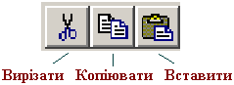2-й спосіб
Скористайся кнопками на панелі інструментів
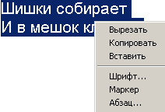3-й спосіб
Виклич контекстне меню. Для цього клацни правою кнопкою миші на виділеному фрагменті тексту і вибери потрібну команду
Буфер або буфер обміну – це ділянка пам'яті (кишенька), у яку переноситься виділений текс для того, щоб його вставити в інше місце документу..

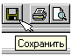Для швидкого виконання різних операцій з текстом, в текстовому редакторі WordPad є панель інструментів, кнопки якої ти бачиш перед собою. Якщо навести курсор мишки на кнопку, то з’являється назва цієї кнопки.
З’ясуй, для чого призначені кнопки панелі інструментів.
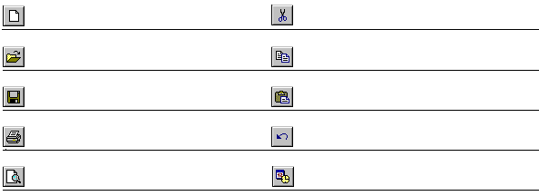ІІІ. Робота із зошитом (12 хв).
Заповнити Урок 22. Робочий зошит з інформатики для 3 класу.
Виконати завдання до Уроку 19-20. Сходинки до інформатики. Робочий Зошит.

ІV. Фізкультурна хвилинка (1 хв).
Раз, два! - Усі пірнають, (Присідання)
Три, чотири! - виринають. (Встати)
П'ять, шість! - на воді
Кріпнуть крильця молоді (Рухи руками)
Сім, вісім! - що є сили,
Усі до берега приплили. (Руки на поясі, ходьба на місці)
Дев'ять-десять - розгорнулись,
Обсушились, потягнулись,
Та розбіглись, хто куди. (Сісти за парти)

V. Робота з комп’ютерною програмою (10 хв).
Повторення правил техніки безпеки.
- Відкрий програму WordPad.
Пуск Програми Стандартні WordPad
- Встанови мову друкування «Український»
- 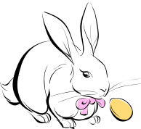Набери вірш
Є в зайчихи п’ять малят,
П’ять сіреньких зайченят.
Ось вони рядочком сплять:
Раз, два, три, чотири, п’ять.

- Виділіть весь текст, скопіюйте цей текст, вставте його нижче. Внесіть зміни до тексту, щоб вийшов другий стовпчик.

Є в зайчихи п’ять малят,
Неслухняних зайченят.
На обід їх мати жде:
Раз, два, три… А решта де ?

- Збережи документ.
Файл Зберегти введи назву файлу Зайці
- Покажи роботу вчителю.
- Закрий вікно програми.
VІ. Релаксація (1 хв).
VІІ. Пояснення домашнього завдання (1 хв).
Вивчити Урок 21-22. Робочий зошит з інформатики для 3 класу.
Виконати:
      - Пригадай, що таке інформація. Познач стрілочками, що пристрої роблять з інформацією:
ТЕЛЕВІЗОР  М’ЯСОРУБКА  ВІДЕОКАСЕТА  КАЛЬКУЛЯТОР  ХОЛОДИЛЬНИК | ОБРОБЛЯЄ  ПЕРЕДАЄ  ЗБЕРІГАЄ  ПРИЙМАЄ

      - У таблиці знайди відповіді на питання. Слова заховалися по горизонталі і по вертикалі. Якщо знайдеш слово, закресли його.
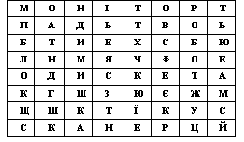

1. Те, що і телевізор...
2. Системний ...
3. Маленька, сіренька, з хвостиком...
4. Зошит для комп’ютера...
5. Переводить картинки з аркуша в комп’ютер...
6. Керується комп’ютером, допомагає на виробництві...

VІІІ. Підсумок уроку (1 хв).

Урок 21
Тема. Абзац. Встановлення абзацного відступу.
Мета.
Навчальна: повторити поняття «абзацу» та ознайомити учнів із правилами встановлення абзацних відступів, ввести поняття «вирівнювання тексту»; поглибити знання учнів про основні операції, які можна виконувати з фрагментами тексту; поглибити знання учнів про текстовий редактор, правила редагування і форматування тексту.
Розвиваюча: розвивати увагу, логічне та образне мислення, мовлення дітей; уміння та навички роботи за персональним комп'ютером.
Виховна: виховувати дбайливе ставлення до пристроїв ПК, доброзичливість, дружне ставлення один до одного; естетичний смак.
Обладнання. Картки із написами, комп'ютерний клас, плакат «Вікно ТР WordPad.
Програмне забезпечення: комп’ютерна програма «WordPad».
Вимоги до учнів: мати уявлення про текстовий редактор WordPad, мати основні навички роботи з клавіатурою, знати правила набору тексту та навички редагування тексту, знати та вміти виконувати копіювання, вставку, вирізання та переміщення тексту, вміти вирівнювати текст та встановлювати абзацні відступи.

Хід уроку
І. Організаційна частина (4 хв).
Розминка.
- Давайте пригадаємо, що називається інформацією?
- Які є види інформації?
- Які властивості може мати інформація?
Перш ніж ми розпочнемо ознайомлення з новою темою, я вирішила вам «поворожити» і передбачити найближче майбутнє.
Гра «Інформаційний гороскоп».
Учні по черзі витягають з імпровізованої колоди картки із написами – передбаченнями.
    - Читаючи свої «гороскопи», спробуйте дати відповіді на питання:
Чи є це речення інформацією? Чому? Якою для вас є ця інформація? (правдива, доступна, своєчасна, корисна чи ні)
Приклади передбачень:

Вчитель тебе обов’язково сьогодні викличе до дошки.
Завтра буде йти сніг.
Ти сьогодні отримаєш гарну оцінку
Скоро у тебе з’являться нові друзі.
Ти любиш тістечка і морозиво.
Вдягайся тепліше. Скоро зима.
Батьки куплять те, що ти хочеш.
Готуйся! Скоро Новий рік.
Тебе чекає гарний сюрприз.
На цьому тижні ти отримаєш 12.
Не торкайся тварин на вулиці - вкусять.

ІІ. Перевірка домашнього завдання (3 хв).
Закінчіть речення, з’єднавши овали з відповідними прямокутниками.
Абзац – це…
Мета – це…
Тема – це…

частина тексту, що складається з кількох речень, які пов’язані між собою однією думкою. .донести до читачів.
те, про що розповідається в тексті.
головне, що автор хотів донести до читачів.

ІІІ. Повідомлення теми і мети уроку. Пояснення вчителя (8 хв).
Що таке абзац ви знаєте. А як же створити абзац засобами текстового редактора - зробити абзацний відступ або виступ.
В текстовому редакторі WordPad під панеллю Форматування розміщена лінійка.

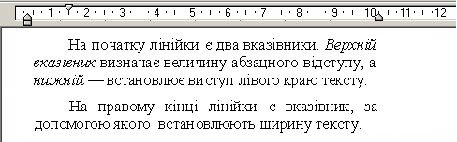За допомогою лінійки ти можеш встановити ширину твого тексту і розмір абзацного відступу.

Для того, щоб зробити абзац, необхідно виділити текст і перетягнути верхній вказівник (табулятор) у потрібне положення, тримаючи натиснутою ліву клавішу мишки.

Щоб встановити абзацний відступ, можна натиснути клавішу Tab на клавіатурі.

Текстовий редактор WordPad дає можливість автоматично вирівнювати текст. Для цього на панелі Форматування є спеціальні кнопки.

- вирівнювання тексту по лівому краю.

- вирівнювання тексту по центру.

    - вирівнювання тексту по правому краю.
ІV. Робота із зошитом (12 хв).
Заповнити Урок 23. Робочий зошит з інформатики для 3 класу.
Виконати завдання до Уроку 19-20. Сходинки до інформатики. Робочий Зошит.

V. Фізкультурна хвилинка (1 хв).
Руки за голову ставимо сміло
І повертаємось вправо і вліво,
Двічі – наліво, двічі – направо,
Зробимо чітко, діти, цю вправу.
Двічі – наліво, двічі – направо,
Будемо мати гарну поставу.

VІ. Робота з комп’ютерною програмою (10 хв).
Повторення правил техніки безпеки.
- Відкрий програму WordPad.
Пуск Програми Стандартні WordPad
- Встанови мову друкування «Український». Розмір шрифту -18 пт.
- Набери текст. Кожне слово набери відповідним кольором:

Синій, зелений, червоний, жовтий, чорний, фіолетовий.

- Виділи абзац і встанови абзацний відступ і ширину тексту за зразком.
- Встанови мову друкування «Російська»
- Набери текст. Для кожного слова встанови накреслення за зразком:

Мёд, сыр, молоко, хлеб, масло, колбаса.
- Виділи абзац і встанови абзацний відступ і ширину тексту за зразком.
- Збережи текстовий документ.
Файл Зберегти введи назву файлу Абзац
VІІ. Релаксація (1 хв).
VІІІ. Підсумок уроку (1 хв).
Урок 22
Тема. Графічний редактор Paint.
Мета.
Навчальна: повторити призначення графічного редактора та елементи вікна «Раіnt»; навчити використовувати палітру кольорів, панель інструментів програми «Раіnt», встановлювати основний колір та колір фону; створювати сюжетні зображення.
Розвиваюча: розвивати навички роботи з мишкою, спостережливість, пам'ять, мову, образне мислення, естетичний смак.
Виховна: виховувати любов до природи, бережливе ставлення до свого здоров’я.
Обладнання: кросворд, загадки, кольорові зображення, плакат «Вікно програми Раіnt».
Програмне забезпечення: комп’ютерна програма «Раіnt».
Вимоги до учнів: мати уявлення про графічний редактор «Раіnt», панель інструментів та палітру, мати основні навички роботи в графічному редакторі.

Хід уроку
І. Організація класу (1 хв).
Розпочинаємо урок, за парти сідаючи.
Знання одержуємо ми, всі труднощі долаючи!
ІІ. Повідомлення теми і мети уроку (1 хв).
Сьогодні на уроці ми маємо повторити для чого призначена програма Paint?
Пригадати з яких елементів складається вікно програми Paint і за допомогою чого в програмі створюються зображення.
Але перед тим, як ми розпочнемо роботу повторимо правила поведінки в комп’ютерному класі та техніку безпеки при роботі з комп’ютером
ІІІ. Перевірка домашнього завдання. Повторення правил з техніки безпеки (4 хв).
Прослухайте уважно правила:
Незнайко:

Я комп’ютер добре знаю –
Друзям всім допомагаю.
Як у клас я залітаю...
Всім комп’ютери вмикаю.
Вам поради я даю,
Слухай розповідь мою.
Всі улюблені предмети
Джипа, ляльку і ведмедя
З дому ти їх принеси,
На системник поклади.
Ну, навіщо їм скучати
Будеш з ними працювати
Сядь поближче до екрану
І дивися тільки прямо.
Довго можеш так сидіти
Всі завдання поробити
А якщо у тебе сталось...
В монітора щось зламалось
То посмикай за шнурки
Трохи мишку потряси.
Пончик з рота не виймай
З „клави” крихти позмітай.
Та ходи собі по класу
Друзям всім допомагай!

- Чи правий Незнайко?
- Що є не правильним у його порадах?...
- Давайте пригадаємо справжні правила поведінки і техніки безпеки в комп’ютерному класі разом із Мальвіною.

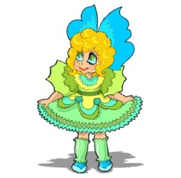Щоб з комп’ютером дружити
Треба правила учити.
Не шуміти, не ходити,
Тільки тихо говорити.
Руки чистими тримати,
Сухо-сухо витирати
І всі незнайомі кнопки
Не потрібно натискати
Слухай вчителя уважно
І виконуй все, що скаже
Тільки так знання здобути
Допоможе друг – комп’ютер!

ІІІ. Пояснення вчителя (10 хв).
А тепер, хлопчик Олівчик допоможе нам пригадати правила роботи в графічному редакторі Paint і навчить нас гарно малювати.
Існує багато програм – графічних редакторів, які створенні для малювання, та змінювання малюнків. Я познайомлю вас з програмою, яка має назву Paint. Піктограма цієї програми має вигляд
Щоб відкрити графічний редактор Paint потрібно виконати такі дій:
Натиснути кнопку Пуск Програми Стандартні Paint, або клацнути два рази лівою клавішею мишки на значку програми на робочому столі.
Вікно програми Paint має такий вигляд:
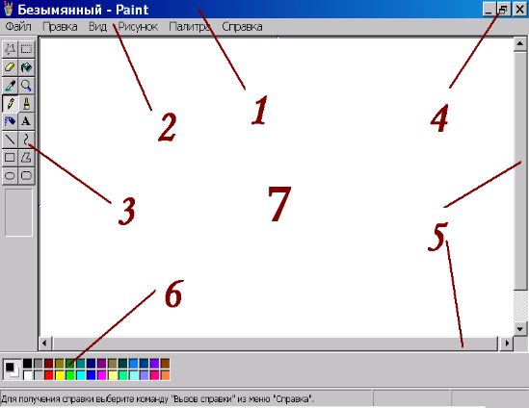(робота із зошитом)

1.
2.
3.
4.
5.
6.
7.

Для того, щоб почати малювати, необхідно:
- вибрати інструмент (клацнути на ньому один раз ЛКМ);
- вибрати колір фарби (клацнути на ній один раз ЛКМ);
- на аркуші паперу малювати, утримуючи ліву кнопку миші.

Але, перш ніж розпочати створення малюнка, давайте пригадаємо основні інструменти для малювання.
Розгадай кросворд

1
2
3
4
5
6
7
8
- Назвіть інструмент
- Назвіть інструмент
- Назвіть інструмент
- Назвіть інструмент
- Назвіть інструмент
- Назвіть інструмент
- Назвіть інструмент
- Назвіть інструмент

ІV. Фізкультурна хвилинка (1 хв).
Намалюю зайчика для вас – раз!
Це у нього бачте голова – два!

Це у нього хвостик сірий – три!
Це у нього вушка догори – чотири!
Очі в нього весело горять – п’ять!
Ротик, зубки – хай морквинку їсть – шість!
Ось у нього ніжки, щоб стрибав по лісі – сім!
Щоб не змерз у лісі, шубка хутряна – вісім!
Сонце сяє в небі, навкруги дерева – дев’ять!
Гарно все намалювали і за парти посідали – десять!

V. Робота із комп'ютерною програмою (10 хв).
Сьогодні ми будемо малювати натюрморт, і розфарбовувати його.
- А що таке натюрморт? Дізнаємось, коли відгадаємо загадки.
* * *
Весною біле, літом зелене,
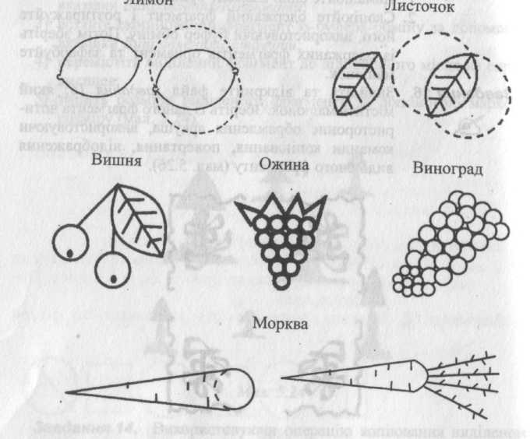Восени жовте, зимою добре. (груша)
* * *
Невеличке – з кулачок,
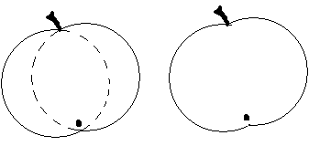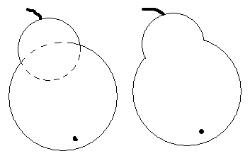Та рум’яненький бочок.
Доторкаєшся – гладеньке,
А відкусиш – солоденьке. (яблуко)
* * *
На горі Арарат,
Росте чудовий… (виноград)
. . . . . . . . . . . . . . . . . . . . . . . . .
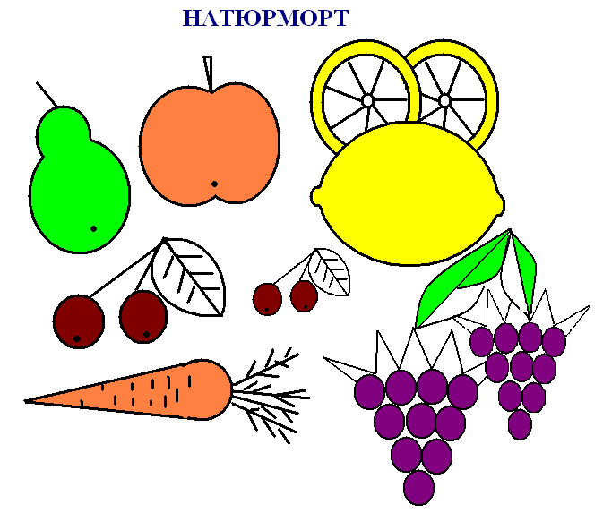Отже, який малюнок будемо створювати? (яблука, груші, виноград, морква, вишні та ін.)
Ви вже здогадалися, що натюрморт – це зображені на картині овочі і фрукти. Тож мерщій до роботи.
На якій відстані слід сидіти від екрана монітора? (50-60 см.)

VІ.Релаксація (1 хв).
Закрийте будь ласка.
Уявіть собі білий вітрильник, що гойдається на хвилях. Він чекає вітру. Ви теж гойдаєтесь на цій яхті. Нарешті подув свіжий вітерець. Вам приємно. Дуже легко дихається. Яхта теж легко пливе у відкрите море. А ви розплющуєте очі. Повільно переводьте погляд угору-вниз і навпаки. Стоп. Сідайте за парти. Поаплодуйте собі, ви добре попрацювали за комп’ютером.
Гра «Вгадай що це?»
Учень повинен із заплющеними очима розпізнати фрукти і овочі.

- Закріплення знань учнів. Робота із зошитом. (1 хв).
Які органи чуття допомогли вам у вгадуванні?
Відкрийте підручники на стор. 32 і знайдіть відповідь на питання "Які органи чуття допомагають людині сприймати інформацію?"
- Як називається набір фарб в графічному редакторі?
- Які фарби ви використовували при роботі?
- Якими інструментами ви користувалися при створенні зображення?
- Яким органом чуття будемо сприймати нашу картину?
- Якими органами чуття ми сприймаємо таку інформацію:
Дряпається, як кіт (шкіра)
Блищить, як скло (очі)
Вищить, як цуценя (вуха)
Гіркий як полин (язик)
Пахучий, як м’ята (ніс)
Виконати завдання до Уроку 21. Сходинки до інформатики. Робочий зошит.

- Пояснення домашнього завдання (1 хв).
Виконати завдання до уроку 21. Сходинки до інформатики. Робочий зошит.
- Підсумок уроку (1 хв).
Молодці, ви всі гарно справились із завданням.
Що ми вивчали на сьогоднішньому уроці?
За допомогою яких органів чуття людина сприймає інформацію?
Що вам сподобалось на цьому уроці?
Урок 23
Тема. Графічний редактор Paint. Геометричні побудови.
Мета.
Навчальна: повторити призначення графічного редактора та елементи вікна«Раіnt»; ознайомити учнів з інструментами «багатокутник», «прямокутник», «пряма лінія», «заокруглений прямокутник» та принципами побудови різних геометричних фігур;ознайомити учнів з інструментом «прямокутне виділення»; перевірити знання і вміння учнів з пройденого матеріалу; тренування навичок роботи в графічному редакторі Paint.
Розвиваюча: розвивати навички роботи з мишкою, спостережливість, пам'ять, мову, образне мислення, естетичний смак.
Виховна: розвивати логічне мислення, увагу та уяву; сприяти самостійності учнів під час виконання роботи за комп’ютером.
Обладнання: ПК, редактор Paint, таблиці, картки з індивідуальними завданнями.
Програмне забезпечення: комп’ютерна програма «Раіnt».
Вимоги до учнів: мати уявлення про графічний редактор «Раіnt», панель інструментів та палітру, мати основні навички роботи в графічному редакторі.

Хід уроку
І. Організація класу (1 хв).
Привітатися і перевірити готовність учнів до уроку.

ІІ. Актуалізація опорних знань умінь і навичок ( 3 хв).
- Для чого призначена програма Paint?
- Як завантажити програму Paint?
- З яких елементів складається вікно редактора Paint?
- Що таке палітра?
- Які інструменти розміщені на панелі інструментів? Для чого вони призначені?
- Як вибрати колір малювання?
- Як вибрати колір фону?
- 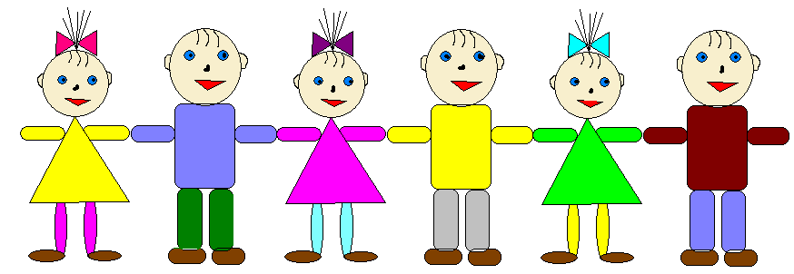Напевно, можна вже приступати до роботи, створити за допомогою редактора Paint ось таке зображення.
- Як ви думаєте, які інструменти потрібно використати для малювання цього святкового хороводу?
- Цей святковий хоровод налічує всього 6 діток, а яким чином можна збільшити кількість діток не малюючи їх?
ІІІ. Мотивація навчальної діяльності (1 хв).
- Сьогодні на уроці ми навчимося створювати зображення з геометричних фігур та копіювати їх за допомогою інструменту «прямокутне виділення».
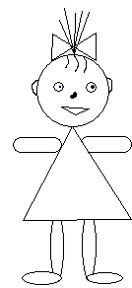ІV. Повідомлення теми і мети уроку. Пояснення нового матеріалу (10 хв).
- Малювання дівчинки. Які використовуємо інструменти?
Овал (голова, очі)
Заокруглений прямокутник (руки, ноги, черевики)
Багатокутник (сукня, рот, бантик)
Олівець (волосся, вуха, ніс)
- Малювання хлопчика.
Овал (голова, очі)
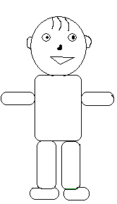Заокруглений прямокутник (руки, ноги, тулуб, черевики)
Багатокутник (рот)
Олівець (волосся, вуха, ніс)
- Створення хороводу.
Вибрати інструмент «прямокутне виділення».
Виділити дівчинку і хлопчика (розтягнути навколо зображення прямокутник, тримаючи ЛКМ)
Вибрати пункт меню Правка Копіювати.
Вибрати пункт меню Правка Вставити.
Тримаючи ЛКМ скопійоване зображення, перемістити його у потрібне місце.
- Розфарбувати хоровод, використовуючи палітру.
- Правила виділення та копіювання фрагментів малюнка:

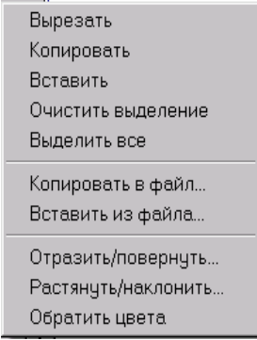З допомогою цього інструменту на екрані можна виділити об’єкт. Є виділення прямокутної області і довільної області. Виділений об’єкт можна перетягнути на потрібне місце, тримаючи ліву кнопку миші; можна скопіювати, вирізати, видалити об’єкт натиснувши праву кнопку миші і вибравши у меню, що з’явилося потрібний пункт.
Щоб розмножити об’єкт – зробити його копії, потрібно виділити його. Далі натиснути праву кнопку миші і вибрати пункт Копіювати.
Щоб вставити копію малюнка, треба знову натиснути праву кнопку миші у будь-якому місці на малюнку і вибрати пункт Вставка.
V. Фізкультурна хвилинка (1хв).
Руки вгору, руки вниз,
На сусіда подивись,
Руки вгору, руки в боки,
І зроби чотири кроки,
Дерева високі-високі,
Травичка низенька-низенька,
Вітер дерева колише, гойдає,то вниз пригинає.
Птахи з дерев летять, відлітають,
А учні тихенько на місця сідають

VІ. Робота з комп’ютером (10 хв).
Учні індивідуально пробують створити зображення «Хоровод» на своїх робочих місцях.

Релаксація.
Вправи для рук.
Покласти руки, зігнуті в ліктях, на край столу. кисті рук підняти вгору долонями одну до одної. На рахунок раз - прогнути долоні, на рахунок два - стиснути палці в кулак.

VІІ. Запитання для закріплення (4 хв).
- Як виділити фрагмент малюнка?
- Які є види виділення?
- Як скопіювати малюнок?
- Як вставити малюнок?
- Як перемістити малюнок?

Робота із зошитом (8 хв)
Виконати завдання до уроку 22. Сходинки до інформатики. Робочий зошит.

VІІІ. Домашнє завдання (1хв).
ІХ. Підсумок уроку (1 хв).

Урок 24
Тема. Розфарбовування. Поворот фрагментів малюнку.
Мета.
Навчальна: повторити призначення інструментів «прямокутне і довільне виділення»; ознайомити учнів з можливістю повороту фрагменту малюнка на певний кут; перевірити знання і вміння учнів з пройденого матеріалу; тренування навичок роботи в графічному редакторі Paint.
Розвиваюча: розвивати навички роботи з мишкою, спостережливість, пам'ять, мову, образне мислення, естетичний смак.
Виховна: розвивати логічне мислення, увагу та уяву; сприяти самостійності учнів під час виконання роботи за комп’ютером.
Обладнання: ПК, графічний редактор Paint, таблиці, відео фрагменти мультфільма «Петух и краски», зображення півня в електронному варіанті, картки з індивідуальними завданнями.
Програмне забезпечення: комп’ютерна програма «Раіnt».
Вимоги до учнів: мати уявлення про графічний редактор «Раіnt», панель інструментів та палітру, мати основні навички роботи в графічному редакторі.

Хід уроку
І. Організація класу (1 хв).
Привітатися і перевірити готовність учнів до уроку.

ІІ. Актуалізація опорних знань умінь і навичок (5 хв).
Сьогодні до нас на урок інформатики завітали гості, тому давайте спочатку розповімо їм і пригадаємо самі з якою програмою ми працюємо і чого ми вже навчилися.
- Для чого призначена програма Paint?
- Як завантажити програму Paint?
(розглянути елементи вікна Paint за допомогою таблиці)
- З яких елементів складається вікно редактора Paint?
- Які інструменти розміщені на панелі інструментів?
- Для чого вони призначені?
Молодці, ви вже так багато знаєте і вмієте, що здається ми не в комп’ютерному класі, а в справжній художній майстерні. А ось і самий головний інструмент для малювання – олівець.
(Відеофрагмент №1)

ІІІ. Мотивація навчальної діяльності (1 хв).
Виявляється, що намалювати малюнок – це ще не все. Зображення потрібно розфарбувати, редагувати (можливо змінити, домалювати). Сьогодні на уроці ми пригадаємо як створювати та розфарбовувати зображення, а також навчимося здійснювати відображення (поворот) фрагментів малюнку.

ІV. Робота з комп’ютером (10 хв).
- Завантажте будь ласка програму Paint.
Пуск Усі програми Стандартні Paint
Учні індивідуально на місцях запускають графічний редактор.
(Відеофрагмент №2)
- Хто це? Здається я знаю. Це не розфарбований півень з казки «Півень і фарби». Напевно він заблукав, шукаючі казкові фарби, які б його розфарбували. А може ми йому зможемо допомогти? Як ви гадаєте?

- Щоб зображення півня з’явилося в робочій області програми Paint, потрібно відкрити відповідний файл:
Файл Відкрити папка Мої рисунки півень. bmp
- Як називається набір фарб для малювання в програмі Paint?
- 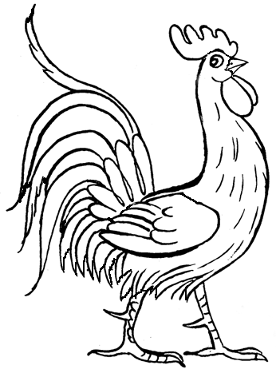Як вибрати колір малювання?
- А як вибрати колір фону?
- Який інструмент призначено для розфарбовування?
- В яких випадках фарба «розливається»?
Молодці, отже до роботи. Допоможіть півнику стати різнобарвним красенем.

Учні індивідуально на місцях розфарбовують зображення.
(Відеофрагмент №3)
Чудово, півник став справжнім і гарним, він вам подякував, але йому час повертатися додому, на пташиний двір. Давайте його проводимо.
(Музичний супровід)
V. Фізкультурна хвилинка (1 хв).
Ми руками працювали,
Півню крила малювали.,
Руки вгору, руки вниз,
Ти на півня подивись.
Руки вгору, в боки,
ми закінчили роботу.,
Дерева високі-високі,
Травичка низенька-низенька,
Вітер дерева колише, гойдає, вниз пригинає.
Птахи з дерев летять, відлітають,
Півник додому рушає,
А учні тихенько на місця сідають

VІ. Пояснення нового матеріалу (6 хв) .
(Відеофрагмент №4)
Півнику потрібно додому, отже його зображення потрібно повернути в протилежний бік – відобразити зліва на право.
Для цього потрібно виконати такі дії:
- Виділити півня, вибравши інструмент «прямокутне виділення»;
- Вибрати меню Зображення;
- Вибрати команду Відобразити / повернути;
- 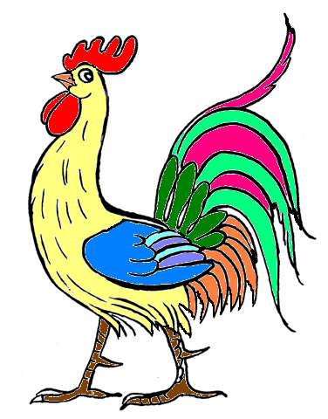Вибрати команду відобразити зліва на право;
- Натиснути кнопку ОК.
Учні відображають зображення півня на робочих місцях. Створюють сюжетне зображення або лісу, через який мандрує півень, або пташиного двору, куди він повернувся (за власним бажанням).

VІІ. Запитання для закріплення (4 хв)
- Як виділити фрагмент малюнка?
- Як перемістити малюнок?
- Як повернути/відобразити малюнок?
- Що таке палітра?
- Як розфарбувати малюнок?
- Як зберегти малюнок?
Файл Зберегти півень. bmp
Учні зберігають свої малюнки.
VІІІ. Робота із зошитом (9 хв).
Виконай завдання до Уроку 22. Сходинки до інформатики. Робочий зошит.

ІХ. Релаксація (1 хв)..

Х. Пояснення домашнього завдання. Підсумок уроку (2 хв).
Молодці! Сьогодні на уроці ми побували в справжній казковій майстерні і ви могли уявити себе в ролі казкових Фарб. Ви чудово справились із завданням.
Урок завершено. До побачення!

Урок 25
Тема. Поняття команди.
Мета.
Навчальна: Ознайомити учнів із поняттям «команда» та властивостями команд; тренування навичок чіткого виконання команд.
Розвиваюча: розвивати спостережливість, пам'ять, мову, образне мислення.
Виховна: : виховувати дбайливе ставлення до пристроїв ПК, доброзичливість, дружне ставлення один до одного.
Обладнання: картки із завданнями.
Програмне забезпечення: комп’ютерна програма «Сходинки до інформатики».
Вимоги до учнів: мати уявлення про поняття «команда», вміти виконувати та давати чіткі, виконувані і зрозумілі команди.

Хід уроку
І. Організація класу (1 хв).
Розпочинаємо урок,
За парти сідаючи.
Відкриваємо зошити,
Сторінки гортаючи.
ІІ. Актуалізація опорних знань умінь і навичок. Робота в зошиті (5 хв).
Ти знаєш що таке РОБОТ? Спробуй відповісти на такі питання:
- Він живий? | Ні
- Він з дерева? | Ні
- Він з металу? | Так
- Він машина? | Так
- У нього є мозок? | Ні
- Він сам може думати? | Ні
- Хто ж ним керує? | Людина
- А як же людина керує роботом? | За допомогою комп’ютера

Робот – це машина, зроблена з металу. Робот допомагає людям виконувати складну роботу. Керується робот комп’ютером. Комп’ютер – це електронний мозок робота.
Щоб керувати роботом, йому потрібно давати чіткі і зрозумілі команди.
Наприклад,
- Робот, підійди до книжної полиці.
- Робот, знайди книгу «Українські народні казки».
- Робот, візьми книгу з полиці.
- Робот, дай книгу Петрику.
ІІІ. Повідомлення теми і мети уроку. Пояснення вчителя (10 хв)..

Команда – це речення, яке спонукає до дії.
Команда - це точна, зрозуміла вказівка для виконання якоїсь дії.

Гра «Робот виконай команду»
Учню пропонується виконати роль Робота і виконати команди, які буде давати вчитель. Вчитель запрошує для виконання завдання одного учня на середину класу.
Завдання 1. Зроби два кроки вперед. Руки вгору.
Руки вниз. Нахились… Повернись…

- Чому виконання таких простих команд виявилося складним? (не точними були команди. Куди повернутися? Куди нахилитися?)

Завдання 2. (викликати іншого учня) Hands up! Hands down!
Jumping! Sit down!
- Чи правильно впорався із завданням учень? Чи для всіх це завдання може бути легким? (для тих, хто не знає англійської мови, це команди є незрозумілими)

Завдання 3. (викликати іншого учня)
На лівій нозі два рази пострибай.
На правій нозі три рази пострибай.
А тепер, дзвінок з уроку дай.
- А де ж дзвінок? Чому ти не виконав мою команду? (цю команду зараз не можна виконати)

Завдання 4. (викликати іншого учня)
Повернись праворуч. Зроби 1 крок вперед.
Повернись праворуч. Зроби 1 крок вперед.
Повернись праворуч. Зроби 1 крок вперед.
Повернись праворуч. Зроби 1 крок вперед.
Молодець. Всі команди виконано правильно, і учень повернувся в те місце з якого розпочав виконання команд.
Отже, всі команди повинні бути:
- точними, чіткими;
- зрозумілими;
- виконуваними (такими, щоб їх можна було виконати).

ІV. Робота із зошитом (10 хв)..
Виконайте завдання до уроку 23. Сходинки до інформатики. Робочий зошит.

V. Фізкультурна хвилинка (1 хв)..
Слухати ми перестали
I тепер всі дружно встали.
Будемо ми відпочивати,
Нумо вправу починати:
Руки - вгору, руки - вниз
I легесенько прогнись.
Покрутились, повертілись,
На хвилинку зупинились.
Пострибали, пострибали,
Раз - присіли, другий - встали.

VІ.Робота з комп’ютерною програмою «Сходинки до інформатики» (10 хв).
Вибрати сходинку «Кенгуру». Виконай команди, які записані стрілочками.
1, 1, 2,1, 1, 1, 1, 1, 1, 2, 1, 1, 2, 1, 6, 1, 2, 1, 3, 7, 1, 1, 2, 4, 2, 4, 2, 1, 1, 7, 3, 1, 2, 1, 6, 1, 2, 1, 1, 2, 1, 1, 1, 1
Якщо ти виконаєш завдання правильно, то побачиш, як виглядає робот. Починай малювати лінії від лівого верхнього кутика чорного квадрата.

VІ. Пояснення домашнього завдання (1 хв)..
Виконайте завдання до уроку 23. Сходинки до інформатики. Робочий зошит.
Вивчити Урок 27. Робочий зошит з інформатики для учнів 3 класі.

VІІ. Релаксація (1 хв)..

VІІІ. Підсумок уроку (1 хв)..
Урок 26
Тема. Поняття алгоритму.
Мета.
Навчальна: ознайомити з поняттям «алгоритм»; вчити складати прості алгоритми.
Розвиваюча: розвивати навички роботи з мишкою, спостережливість, пам'ять.
Виховна: виховувати культуру навчальної праці при роботі з комп'ютером.
Обладнання:
Програмне забезпечення: комп’ютерна програма «Сходинки до інформатики».
Вимоги до учнів: мати уявлення про поняття «команда», «виконавець», «алгоритм»; вміти складати прості побутові алгоритми.

Хід уроку
І. Організація класу (1 хв).
Схилились голівки до праці мерщій.
Ти всі перешкоди здолати зумій.
Працюй наполегливо, швидко, старанно,
Щоб кожна хвилинка не втратилась марно.
ІІ. Мотивація навчальної діяльності (4 хв).
- Ви любите квіти? А чи є у вас вдома кімнатні рослини? Як ви за ними доглядаєте?
- А за моїми кімнатними рослинами доглядає мій друг Робот. Він допомагає мені але нічого не може виконати без моїх команд.
- На попередніх уроках ми вже з’ясували, що Роботи розуміють команди буквально і виконують їх в певній послідовності. Одного разу я дала йому завдання: піти на кухню, налити воду у склянку і полити квіти. Уявляєте, що саме Робот зробив? Він налив воду у склянку в якій було налито молоко і полив квіти у вазі замість квітів, що ростуть у горщиках.
- Робот, що ти зробив? — запитала я.
- Я виконав твої команди,— відповів мені Робот.
- Як ви вважаєте, які команди слід було дати Роботу?

ІІІ. Пояснення нового матеріалу (10 хв).
Ти хотів би мати власного РОБОТА? Впевнений, що так. Але щоб робот тобі допомагав, виконував твої накази, йому потрібно давати чіткі вказівки – команди.
Ось, наприклад, для того, щоб РОБОТ приніс тобі склянку молока, потрібно скласти для нього такий план:
- Візьми чашку.
- Візьми пакет молока.
- Відкрий пакет.
- Налий в чашку молоко.
- Постав пакет на місце.
- Чашку принеси мені.
- Почекай, поки я вип’ю молоко.
- Забери у мене чашку.
- Вимий чашку.
- Постав чашку на місце.

Всі ці команди, які ти дав РОБОТУ, називаються одним гарним словом “АЛГОРИТМ”.
Алгоритм - це послідовність точних, зрозумілих команд виконавцю, для вирішення якогось завдання.

Вимоги до команд
Всі команди повинні бути:
- Точними;
- Зрозумілими;
- Виконуваними.

Знаючи ці правила, я дала роботу завдання: піти на кухню, очистити банан і принести мені. І він приніс мені бананове лушпиння!
- Робот, де банан? — здивувалась я.
- Я виконав твої команди,— відповів Робот.
- Отже, я знов зробила помилку Яку? Який вигляд повинен мати мій алгоритм?
Скласти алгоритм «Банан» для Робота.
- Піти на кухню.
- Очистити банан.
- Бананове лушпиння покласти у відро для сміття.
- Очищений банан принести мені.

Так, цей алгоритм правильний.

IV. Робота із зошитом (9 хв).
- Нашому РОБОТУ треба пришити ґудзик. Я написав для нього алгоритм, але пропустив одну команду. Яку команду пропущено?

- Візьми сорочку.
- Візьми ножиці.
- Візьми нитки.
- Візьми ґудзик.
- Відірви нитку.
- Візьми голку.
- Зав’яжи вузлик.
- Приший ґудзик.
- Прибери робоче місце.

- Чи зможе робот правильно пришити ґудзика, якщо не вистачає якоїсь команди?
- Виконати завдання до Уроку 26. Сходинки до інформатики. Робочий зошит.

V. Фізкультурна хвилинка (1 хв).
З інформатикою дружимо,
Але й вправи любим дуже.
Підборіддя вверх підняли,
Головою похитали.
Сонце й друзів привітали!
Плечі вгору, плечі вниз,
На сусідів подивись.
Добру справу ми утнемо
І кущі ми підстрижемо.
Руки, як ножі в нас гострі
І працюють дуже просто.
Руки вгору всі підняли,
Ними дружно заплескали.
Виконали вправи вміло,
А тепер за парти сіли.

VІ. Робота з комп’ютерною програмою (10 хв).
Повторити правила техніки безпеки.
Вибрати сходинку «Садівник».

VІІ. Пояснення домашнього завдання (1 хв).
1.Опрацювати ст..50-52 в підручнику. Скласти запитання.
2. Виконати завдання до Уроку 26. Сходинки до інформатики. Робочий зошит.
3. Скласти алгоритм «Вовк, коза і капуста»

VІІІ. Релаксація (3 хв).
Рольова гра «Вовк, коза й капуста»
Через річку дідові потрібно переправити козу, капусту та вовка. Як це зробити, якщо в човен можна взяти лише одного і не залишати козу з вовком (він її з’їсть), а капусту з козою (вона з’їсть капусту).
- Хто може бути виконавцями алгоритмів?
ІХ. Підсумок уроку (1 хв).
Урок 27
Тема. Складання простих побутових алгоритмів.
Мета.
Навчальна: закріпити поняття «команда» і «виконавці»; вдосконалювати вміння користуватися алгоритмом; вчити складати і виконувати алгоритми;
Розвиваюча: розвивати логічне i алгоритмічне мислення, пам'ять, уяву; формувати вміння аналізувати i робити висновки.
Виховна: виховувати любов до природи, бережливе ставлення до свого здоров’я.
Обладнання: картки із завданнями, маски тварин, плакат з алгоритмом.
Програмне забезпечення: комп’ютерна програма «Сходинки до інформатики».
Вимоги до учнів: мати уявлення про поняття «команда», «виконавець», «алгоритм»; вміти складати прості побутові алгоритми.

Хід уроку
І. Організація класу (1 хв).
Час до роботи – сідайте мерщій,
Всі перешкоди здолати зумій:
Виконай вправи і відповідь дай,
Багато цікавого запам’ятай.

ІІ. Перевірка домашнього завдання. Актуалізація опорних знань (4 хв).
- Вам вже відомі поняття «команда» i «виконавець»". Що вони означають?
- Що називається алгоритмом?
- Хто може бути виконавцем команд алгоритму?
- Перевіримо, чи правильні відповіді ви дали, увага на дошку!
- А зараз ми перевіримо, як ви це зрозуміли на прикладі розв'язання цікавої задачі.
- На минулому уроці ми розглянули задачу «Про вовка козу і капусту».
Пригадаємо умову задачі:
Перевізник повинен перевезти на інший берег річки вовка, козу і капусту. Як він виконає це завдання при умові що вовка не можна лишати разом з козою, а козу не можна лишати разом із капустою?
Дома ви розв'язали і склали алгоритм для розв'язання цієї задачі. Зараз ми перевіримо чи вірно ви склали алгоритм.
Гра «Вовк, коза і капуста».
Для виконання цього алгоритму мені потрібні «вовк», «коза», «перевізник» і «капуста». Якщо перевізник виконує дії не правильно, то вовк з'їдає козу, або коза капусту і учасники вибувають із гри.
(Алгоритм записаний на плакаті)
Алг. Перевезення вовка, кози і капусти
Поч.
1. Перевезти козу.
2. Повернутись.
3. Перевезти вовка.
4. Назад забрати козу.
5.Висадити козу і перевезти капусту.
6. Повернутись.
7. Забрати і перевезти козу.
Кін.
Проведення гри.
- Молодці правильно виконали завдання.

ІІІ. Мотивація навчальної діяльності (2 хв).
Одного разу зустрілися троє друзів. Один був художником, другий - композитором, третій - письменником. Маленька дівчинка, дочка одного з друзів, попросила «зробити» їй ведмежа. Кожен з них зробив це по-своєму. Що у них вийшло? Як виконав цю команду художник? Композитор? Письменник? Чим користувався кожен з них? (Фарбами, звуками, словами).
А як би це зробив це артист? Продемонструйте.
А як ми назвемо в даній ситуації художника, композитора, письменника та артиста? (виконавцями)

ІV. Повідомлення теми і мети уроку. Пояснення вчителя (7 хв).
Ти вже знаєш що таке алгоритм і хто може бути виконавцем алгоритму. А тепер давай навчимося складати і записувати алгоритми.
Описати алгоритм можна різними способами (Робота з зошитом)
Способи запису алгоритмів
Словесним способом ;
Блок-схемою ;
Мова програмування .
Отже, описати алгоритм можна різними способами. Наприклад, послідовністю стрілочок або у вигляді маршруту на карті.
- Спробуйте тепер, ви, навести власні приклади.

Давайте розглянемо приклад алгоритму, записаного словесним способом.
Задача. Склади план миття брудної тарілки для Петрика.
Алгоритм можна записати у такому вигляді:
Початок.
- Взяти брудну тарілку.
- Відкрити кран гарячої води.
- Мити тарілку під краном.
- Закрутити кран.
- Витерти тарілку рушником.
- Поставити тарілку в шафу для посуду.
Кінець.

V. Робота із зошитом (8 хв).
- Розстав команди алгоритму по порядку:
_____________
_____ ГОДУВАТИ КОТИКА
_____ ВЗЯТИ МИСОЧКУ
_____ НАЛИТИ В МИСОЧКУ МОЛОКА
_____ ВЗЯТИ МОЛОКО З ХОЛОДИЛЬНИКА
_______________
Виконати завдання до Уроку 27. Сходинки до інформатики. Робочий зошит.

VІ. Фізкультурна хвилинка (1 хв).
Відчинились двері — рип.
Нахилитись вперед, розвести руки перед собою.
З-за порогу зайчик — стриб!
Стрибати на місці зі складеними руками.
Хто тут є? Що тут є?
Енергійно крутити головою в різні боки.
Хто в будиночку живе?
Підняти руки над головою і скласти їх «дашком».
Із кімнати чутно: Цить!
Поставити руки на пояс, тупнути однією, потім другою ногою
Тут хазяїном — ведмідь!
Тупцювати на місці.
Я на гостя не чекав!
Схрестити руки на грудях і похитати головою.
Швидко зайчик пострибав.
Підстрибнути на місці й сісти за парту.

Молодці, трішки відпочили. А зараз перейдемо до практичної роботи – роботи з комп'ютером.
VІІ. Практична робота з комп’ютером (10 хв).
Повторення правил техніки безпеки.
1. Уважна учениця помітила на уроці, що дівчинка Оксанка взяла з собою на урок улюблені іграшки: ведмедя та ляльку i посадила поруч з монітором. Яке правило з техніки безпеки порушила дівчинка Оксанка?
2. Учень вирішив показати свої знання однокласниці, почав від'єднувати монітор i клавіатуру від поламаного комп'ютера. Чи порушив він правила з техніки безпеки? Якщо так, то які?
3. Швидкий учень вбіг до кабінету інформатики, ввімкнув комп'ютер для себе та сусіда i почав натискати на усі клавіші. Чи порушив він правила з техніки безпеки? Якщо так, то які?
4. Діти на перерві весело гралися біля школи, поливаючи один одного водою. Продзвенів дзвоник, учні прийшли в кабінет інформатики. Чи правильно вчинили учні? Чому?

Завдання 1. Вибрати сходинку «Садівник».
Скласти алгоритм саджання одного деревця, а потім перевірити чи виконає садівник ваш алгоритм.
Завдання 2. Вибрати сходинку «Кенгуру».
Скласти і записати алгоритм такого завдання: зобразити квадрат із сторонами 5 см. 1 крок «кенгуру» = 1см

VІІІ. Релаксація (1 хв).
Швидко покліпати очима, закрити очі, повільно рахувати до 5, розплющити очі. Повторити 5 разів.
Подивитись на вказівний палець витягнутої руки на рахунок 1-4, потім перемістити погляд вдалечінь на рахунок 1-6. Повторити 5 разів.

ІХ. Закріплення вивченого матеріалу (4 хв)
Гра «Алгоритм - не алгоритм».
Я буду зачитувати уривки із знайомих вам книг, а ви повинні згадати, з якої книги уривок і чи є він алгоритмом.
« ...Якщо я що-небудь розумію, то дірка - це нора, а нора - це Кролик, а Кролик - це добра компанія, а добра компанія - це така компанія, де мене чим-небудь пригостять і з задоволенням послухають. І все таке інше...».
- 3 якого твору цей уривок? («Вінні-Пух і всі-всі-всі»).
- Чи є він алгоритмом? (Ні. Це не послідовність дій, а ланцюжок міркувань Вінні Пуха, який приводить його до певного висновку).
«Почистити ананас. Нарізати його тонкими кружечками. Покласти в посуд рядами, посипати цукром. Поставити в холодильник на одну годину. Форму посипати цукровою пудрою. Виложити дно форми кружечками ананаса. Поставити форму в холодильник на добу».
- 3 якої книги цей уривок? (З книги рецептів).
- Чи є він алгоритмом? (Так).
  - Чи всі речення є командами?

Х. Пояснення домашнього завдання (1 хв).

Виконати завдання до Уроку 30. Робочий зошит з інформатики для учнів 3 класу.
- Склади алгоритм приготування бутерброду.
- Допоможи Оленці скласти план дій для малювання фарбами.
- Виконай команди. Почни від крапки, малюй лінії в ту сторону, куди вказує стрілочка.
2, 1, 1, 1, 1, 1, 6, 4, 1, 1, 1, 1, 1, 1, 1, 1, 2, 3, 4, 3, 1, 3, 1, 1, 2, 3, 5, 2, 1, 1, 2, 7, 1, 1, 1, 3
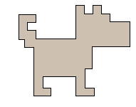

- А тепер подивись на малюнок поруч. Якщо в тебе вийшов такий собака, то ти виконав алгоритм правильно.

ХІ. Підсумок уроку (1 хв).

Урок 28
Тема. Лінійний алгоритм. Блок-схема алгоритму.
Мета.
Навчальна: закріпити поняття «алгоритм», «виконавець», «команда», ознайомити із поняттям «блок-схема» та «лінійний алгоритм», закріпити уміння складати блок-схеми алгоритмів та алгоритми для виконавця;
Розвиваюча: формувати вміння аналізувати, знаходити помилки, робити висновки та оцінювати один одного; розвивати увагу, алгоритмічне мислення, пам'ять.
Виховна: виховувати любов до природи, рідної мови, інтерес до навчання.
Обладнання: дидактичний матеріал побудований засобами MS Word, картки із ключовими словами уроку та завданнями для уроку.
Програмне забезпечення: програма «Восьминіжка», «Садівник».
Вимоги до учнів: знати що називається алгоритмом, командою, виконавцем; які існують форми запису алгоритму, що називається блок-схемою; навчитись записувати алгоритми у вигляді блок-схеми;складати і виконувати прості алгоритми.

Хід уроку
І. Організація класу (1 хв).
II. Актуалізація опорних знань учнів (5 хв).
- Що таке ПК?
- Основні складові ПК? Скільки їх?
- Чому ПК вважається розумною машиною?
- Що потрібно ПК для роботи крім пристроїв?
- Що таке програма?
- Що таке алгоритм?
- З чого складається алгоритм?
- Якими повинні бути команди?
- Хто може бути виконавцем алгоритму?
Гра «Алгоритм – не алгоритм».
1. «Члени речення, які відносяться до одного і того ж самого слова і відповідають на одне й те саме питання, називають однорідними членами речення. Однорідними можуть бути підмети, присудки і другорядні члени..».
Цей твір є алгоритмом? (ні)
- Чому? (немає послідовності команд)
2. «При письмовому множенні на двоцифрове число спочатку помнож на одиниці. Це буде перший неповний добуток. Запиши його так, щоб цифра одиниць була розміщена під одиницями. Потім число помнож на десятки. Це буде другий неповний добуток. Запиши його так, щоб його одиниці були розміщені під десятками. Додай неповні добутки. Запиши результат.»
- Цей твір є алгоритмом? (так)
- Чому? (чітко вказані команди)
Молодці! Отже:
- Як називається той хто виконує команди? (виконавець)
- Які основні вимоги мають бути до команд? (команди мають бути точними, зрозумілими, такими, що можуть бути виконані)
- Які форми запису алгоритмів ви знаєте? (письмова і графічна)

ІІІ. Повідомлення теми і мети уроку. Пояснення вчителя (20 хв).
Алгоритм можна записувати не тільки словами але й будувати, як будинок, за допомогою цеглинок.

Блок-схема – це запис алгоритму за допомогою певних геометричних фігур.

Щоб побудувати алгоритм правильно, потрібно дотримуватися правил: команди записуй в окремих прямокутниках, з’єднуй геометричні фігури стрілочками.
Подивись, які фігури використовуються в «будівництві» алгоритму.
- початок і кінець алгоритму;

- команди алгоритму.

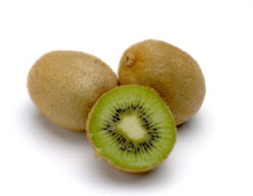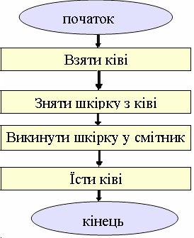Ось так буде виглядати Алгоритм «Ківі»
Бесіда.
- Чим відрізняються графічна форма запису алгоритму від письмової? (у графічній формі використовуються геом. фігури)
- Отже, що називається блок-схемою алгоритму? (графічне зображення алгоритму)
- Як називаються частини блок-схеми? (блоки)
- Які геометричні фігури використовують для запису блоків у блок-схемах алгоритмів? (прямокутник, овал)
- Що ми записуємо в прямокутнику? (команди)
- Для чого нам потрібні блок-схеми? (в них зручно записувати команди та читати їх)
Ти, напевно, вже помітив, що алгоритми дуже схожі на план, рецепт або інструкцію.
Всі кроки алгоритму чіткі і виконуються одна за одною. Команди алгоритму схожі на вагончики потягу. Такий алгоритм носить назву лінійний алгоритм.
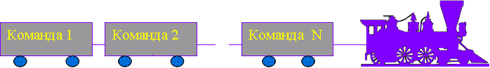

Алгоритм називається лінійним, якщо всі команди виконуються послідовно (слідують) одна за одною.

А тепер скажіть мені, чи любите ви розгадувати кросворди? Проведемо невеличку розминку.
Розминка.
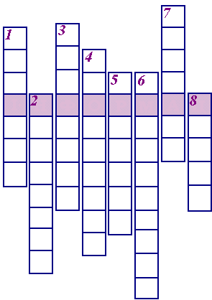 - А чи знаєте ви що таке кросворд? (кросворд - це загадка в якій потрібно відгадати слова.)

- Дія алгоритму – це . . .
- Алгоритм, в якому всі команди виконуються послідовно . . .
- Алгоритм, складений для комп’ютера . . .
- Алгоритм можна записати у вигляді . . .
- Пристрій для друкування…
- Той, хто виконує алгоритм називається . . .
- На початку алгоритму ми завжди пишемо слово
- Пристрій комп’ютера з «хвостиком». . .

А тепер ми будемо вчитись складати і записувати блок-схеми алгоритмів, допоможе нам у цій роботі – підручник.

Робота з підручником.
- Відкрийте свої підручники на стор.22.
- Кого ви бачите на малюнку? (поштового голуба)
- Чому він тут зображений? (він приносить нову, важливу інформацію)
- Давайте уважно прочитаємо, яку ж інформацію приніс нам голуб?
  - Що змінилось на блок-схемі алгоритму? (з’явились нові блоки)
  - Які? (початок і кінець)
  - А для чого вони потрібні в алгоритмі? (тому що алгоритм має початок і закінчується, коли завдання виконане)
- А чого не вистачає в нашій блок-схемі що була за комп’ютером? (команди: початок і кінець)
- А в яких блоках їх потрібно зобразити? (овал)

Ви вже трішки стомились тому зараз ми відпочинемо.

Робота з зошитом.
- Твоя мама, коли готує смачний обід, користується рецептами приготування різних страв: торта, борщу тощо. Рецепт – це алгоритм. Склади алгоритм (рецепт) для приготування манної каші.

- Петрик зібрався на риболовлю. Склади для хлопчика алгоритм, за яким він зможе впіймати рибку.

ІV. Фізкультурна хвилинка (1 хв).
Слухати ми перестали
I тепер усі дружно встали.
Будемо ми відпочивати,
Нумо вправу починати:
Руки - вгору, руки - вниз
I легесенько прогнись.
Покрутились, повертілись,
На хвилинку зупинились.
Пострибали, пострибали,
Раз - присіли, другий - встали.

V. Робота з комп’ютерною програмою (10 хв).
Отже, діти, яких правил потрібно дотримуватись при роботі з комп'ютером?
А зараз повторимо наш віршик про правила поведінки у комп’ютерному класі.
Щоб з комп'ютером дружити,
Треба правила учити:
Не шуміти й не ходити,
Тільки тихо говорити,
Руки чистими тримати, сухо-сухо витирати,
Кнопки без дозволу не натискати!
- Молодці! Правила ми повторили, а тепер можемо сміло переходимо до роботи.
Вибрати сходинку «Восьминіжка».
Наша Восьминіжка ще зовсім маленька і сама не вміє рухатись, вона слухається команд які записані на її улюблених кнопочках.
Прочитаємо інформацію про неї в підручнику на стор.23
Назвіть, будь-ласка команди, які може виконувати Восьминіжка? (вліво, вправо, вгору, вниз, зафарбуй)
Давайте всі разом допоможемо для Восьминіжки!
Завдання.
Допоможіть Восьминіжці зафарбувати три різнокольорові квадрати. Сторона першого – 2 клітини, а кожного наступного – на 1 клітину більше.

VІ. Релаксація (1 хв).
Вправи для очей.
Покласти долоні одну на одну таким чином, щоб утворився трикутник, затулити цим трикутником очі i повторити вci вправи за вищевказаною послідовністю. Oчi під долонями повинні бути відкриті, але долоні не повинні пропускати світло.

VII. Пояснення домашнього завдання (1 хв).
Виконайте завдання "Для розумників i розумниць" (із підручника на cтop. 23).
Виконати завдання до Уроку 30. Сходинки до інформатики. Робочий зошит.

VІІІ. Підсумок уроку(1 хв)..
- Про що ви дізнались на сьогоднішньому уроці?
- Що ви навчились робити?
- Що вам найбільше сподобалось на уроці?

Урок 29
Тема. Ханойська вежа.
Мета.
Навчальна: усвідомлення учнями таких понять, як "алгоритм", "команда", "виконавець алгоритму". Вироблення навичок створення алгоритмів, та перевірка їх правильності в ігровій формі. Вироблення навичок практичної роботи на комп'ютері у вигляді гри.
Розвиваюча: розвивати спостережливість, пам'ять, мову, образне мислення.
Виховна: прищеплення учням таких рис, як уміння точно, лаконічно і зрозуміло висловлювати свої думки, дотримання послідовності у вирішенні будь-яких завдань.
Обладнання: ПК , іграшка "піраміда" з кольоровими кільцями, паперові фігурки, для інсценування алгоритмів.
Програмне забезпечення: комп’ютерна програма «Сходинки до інформатики».
Вимоги до учнів: знати що називається алгоритмом, командою, виконавцем; які існують форми запису алгоритму, що називається блок-схемою; навчитись записувати алгоритми у вигляді блок-схеми;складати і виконувати прості алгоритми.

Хід уроку
І. Організація класу (1 хв).
Перевірка готовності учнів до уроку. Наявність на столах всього необхідного: зошит з інформатики, щоденник, ручка, і відсутність зайвих предметів.

ІІ. Перевірка домашнього завдання (6 хв).
Перевірка домашнього завдання - це обговорення алгоритму перевезення двох моряків з лівого берегу річки на правий.
Перший етап перевірки - це актуалізація опорних знань, умінь і навичок учнів. Другий етап - гра, яку легко організувати в класі.
1) Актуалізація опорних знань учнів.
Перш ніж перейти до перевірки правильності складених алгоритмів, необхідно з'ясувати такі питання:
- А що таке алгоритм?
- Алгоритм - це послідовність точних, зрозумілих, виконуваних команд.
- Що ж ми називаємо командою?
- Команда - це речення, яке спонукає до дії, тобто спонукальне речення. Наведіть приклади команд. Які вимоги ми ставимо до команд? - Команди обов'язково повинні бути точними, зрозумілими, такими, що можуть бути виконані.
Тепер, повторивши всі ці основні поняття, переходимо до другого етапу перевірки домашнього завдання.
2 ) Ігровий момент.
Учням пропонується розіграти ляльковий спектакль " Перевезення".
ЗАДАЧА. До берегу річки вийшли два моряка. їм необхідно переправитися на протилежний берег . Поблизу, в маленькому човні плавають два хлопчики. Човен може витримати вагу або двох хлопчиків, або одного дорослого. Скласти алгоритм перевезення моряків на протилежний берег.

На дошці розміщені рухливі фігурки всіх персонажів задачі. В спектаклі беруть участь три учня:
- автор пропонованого розв'язання, який повинен подавати команди;
- виконавець, який пересуває відповідні фігурки на дошці;
- учень, який записує відповідні команди у формальній формі на дошці (на половині дошки).
Автор оголошує команди одну за другою. Виконуючи ці команди, учень-виконавець переставляє фігурки. Після виконання кожної команди третій учень виписує її для демонстрації всьому класу (Х- один хлопчик, х – другий хлопчик, м – один моряк, М – другий моряк).
1) Хх
2) Х 5) Хх
3) М 6) Х
4) х 7) м
Для кожного кроку алгоритму треба вказати напрямок перевезення і відповідні позначки об'єктів перевезення.

ІІІ. Повідомлення учням теми і мети уроку (1 хв).
Пояснення важливості цього уроку для подальшого вивчення цієї теми і інформатики взагалі.

IV. Пояснення нового матеріалу (8 хв).
Учні спочатку шукають відповіді на такі питання:
- Хто під час гри подавав команди?
- А чи завжди алгоритм виконує той, хто його склав?
- А хто виконував команди під час нашої гри?
- А чи міг виконавець не знати алгоритму?
Той, хто виконує команди (людина, тварина, робот), називається виконавцем. А колений крок алгоритму - це команда виконавцю.
Наприклад, дресирований собака - виконавець: він виконує і розуміє ті команди, яким його навчив господар.
А тепер давайте спробуємо алгоритм. Але спочатку послухайте старовинну легенду.
В стародавні часи одному з ченців буддійського храму, що знаходився поблизу міста Ханоя було віщування, що в ту саму мить, коли монахи перекладуть вежу з 64 кілець, настане кінець світу. За буддійською релігією після кінця світу наступить рай.
Легенда стверджує, що процес перекладання цієї вежі триває і досі, і закінчиться не так швидко. Якщо перекладати по 1-му кільцю за 1 секунду, то на розв'язання цієї задачі піде 600 млрд. років.
Це легенда, а ось одна з улюбленіших іграшок у дітей - піраміда з кольоровими кільцями.
Отже, АЛГОРИТМ- це план розв'язування певної задачі, який складається з окремих дій. Ці дії, як вже було сказано, називаються командами і вони задовольняють певні умови.
Складемо алгоритм перекладання двох кілець піраміди: демонстрація алгоритму на прикладі іграшкової піраміди.
Треба перенести кільця з заповненого стержня на один з двох вільних. Але слід додержуватись таких правил:
- 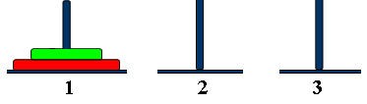за одну дію можна перенести тільки одне кільце;
- будь-яке кільце можна перенести або на більше за розміром кільце, або на вільний стержень.
Алгоритм для розв’язання цієї задачі матиме вигляд:
  - 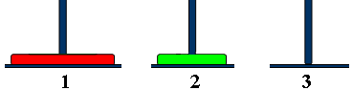1→ 2
  - 1→ 3
  - 2→ 3

V. Робота із зошитом (8 хв).
Виконати завдання до Уроку 31. Сходинки до інформатики. Робочий зошит.

VІ. Фізкультурна хвилинка (1 хв).
Раз, два! - Усі пірнають, (Присідання)
Три, чотири! - виринають. (Встати)
П'ять, шість! - на воді
Кріпнуть крильця молоді (Рухи руками)
Сім, вісім! - що є сили,
Усі до берега приплили. (Руки на поясі, ходьба на місці)
Дев'ять-десять - розгорнулись,
Обсушились, потягнулись,
Та розбіглись, хто куди. (Сісти за парти)

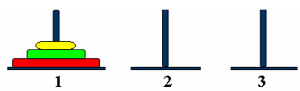VІІ. Робота з комп’ютерною програмою (10 хв).
- Запусти програму «Сходинки до інформатики»
- Вибери пункт «Ханойська вежа»
- Вибери команду меню Розмір і встанови кількість кілець 3.
- Вибери команду меню Спочатку і перенеси кільця з одного стержня на інший, утримуючи ліву кнопку миші.

VІІІ. Релаксація (3 хв).
По центру аркуша намалюй ставок.
Праворуч вгорі намалюй сонечко.
Під сонечком, внизу аркуша намалюй будиночок.
Ліворуч від будиночка намалюй дві ялинки.
Якщо виконавець правильно виконав всі команди має вийти така картинка:
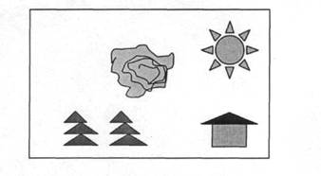
ІХ. Повідомлення домашнього завдання (1 хв).
Опрацювати матеріал в підручнику.
Виконати завдання до Уроку 31. Сходинки до інформатики. Робочий зошит.

Х. Підсумок уроку (1 хв).

Урок 30
Тема.Алгоритм з розгалуженням. Складання блок-схем розгалужених алгоритмів.
Мета.
Навчальна: осмислення і засвоєння поняття розгалуженого алгоритму; актуалізація знань по темі "Алгоритм. Лінійний алгоритм".
Розвиваюча: розвиток алгоритмічного мислення; розвиток навичок самооцінки; розвиток політехнічних умінь (робота учнів на ПК). розвиток навичок рольової взаємодії та роботи в групах.
Виховна: формування впевненості в практичній значимості поняття алгоритму; виховання пізнавальної потреби, інтересу до предмету; виховання дисциплінованості - виконання встановлених вимог (контроль за ТБ, правильністю посадки за ПК);
Обладнання: таблиці (карта "Алгоритміка" і розкладна блок-схема розгалуженого алгоритму), набори геометричних фігур, картки, комп'ютерний клас
Програмне забезпечення: комп’ютерна програма «Сходинки до інформатики».
Вимоги до учнів: знати що називається алгоритмом, командою, виконавцем; які існують форми запису алгоритму, що називається блок-схемою; навчитись записувати алгоритми у вигляді блок-схеми;складати і виконувати прості алгоритми.

Хід уроку
І. Організація класу (1 хв).
- Доброго дня! Дітки, нагадайте мені будь ласка, з яким поняттям інформатики, ми почали знайомство на попередніх уроках. Алгоритми.
- А хто ж, як не мешканці країни Алгоритміки знають про алгоритми все: що це таке, як їх можна описати, хто може бути їх виконавцем т.д. Саме для цього - щоб отримати нові знання ми з вами здійснюємо (вже кілька уроків) подорож по цій цікавій країні і знайомимося з її мешканцями. І на сьогоднішньому уроці ми теж рушаємо в дорогу, але спочатку нам потрібно дещо пригадати.
II. Актуалізація опорних знань учнів (4 хв.)
1.Ми вже побували в містечку з назвою Алгоритм? Що називається алгоритмом?
Чітко задана послідовність команд (кроків, дій) виконавцю для вирішення якогось завдання, або розв 'язання задачі.
2. Далі ми заїхали в місто Виконавець. Про що ви там дізналися? Хто може бути
виконавцем алгоритму?
Людина, тварина, машина (робот, ПК)
3. Але для того, щоб виконавець зрозумів команди, які йому треба виконати,
алгоритми описують різними способами. Отже, які способи опису алгоритму ви
знаєте?
Словесний, графічний (блок-схема), алгоритмічна мова і мова програмування. 4. Що нового ми дізналися в містечку Блок-схема?
Блок-схема - це запис алгоритму за допомогою певних геометричних фігур (овал, прямокутник, ромб, паралелограм).
5. Подорожуючи по країні Алгоритміка, ви дізналися про те, що вона складається з трьох областей, центами яких є міста алгоритми. Отже, що це за алгоритми (типи алгоритмів)?
Слідування (лінійний), розгалуження (вибір) і повторення (циклічний).
6. Ми вже відвідали місто Лінійний алгоритм. Що ви про нього дізналися? В лінійному алгоритмі всі команди виконуються послідовно одна за одною. (На дошку вчитель прикріплює назву Лінійний алгоритм і його структуру)
III. Мотивація навчальної діяльності (1 хв.)
Сьогодні ми вирушаємо в наступне місто країни Алгоритміка на зустріч з новими поняттями, до нових задач, завдань і навіть перешкод, до речі і транспорт у нас вже є, нам його ласкаво надав Лінійний алгоритм в знак того, що ми його добре засвоїли.
IV. Повідомлення теми і мети уроку. (1 хв.)
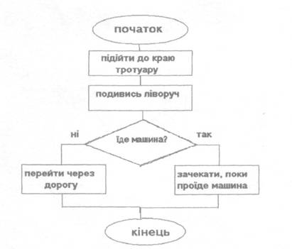Отже, ми маємо потрапити в місто Алгоритму з розгалуженням, з'ясувати чому воно так називається і навчитися описувати даний алгоритм словесно і за допомогою блок схеми.
V. Пояснення нового матеріалу. (6 хв.)
Поки наш потяг рухається, за вікном ніби пропливають міста і села країни Алгоритміки, давайте пригадаємо з вами правила дорожнього руху. Які дії повинен виконувати пішохід, щоб перейти через дорогу, де немає світлофора.
(Діти відповідають, а вчитель поступово будує на дошці алгоритм, використовуючи таблицю-розгортку)

Подивіться будь ласка на алгоритм, який у нас вийшов. Цей алгоритм можна назвати лінійним? Чому?
1. Команди даного алгоритму виконуються не послідовно.
2. В блок-схемі даного алгоритму використовується нова фігура - Ромб.
Це свідчить про те, що ми наближаємося з вами до нового міста - до нового поняття. Якщо в алгоритмі потрібно дати відповідь на питання (перевірити умову), і в залежності від відповіді (так або ні) на це питання, зробити вибір з двох команд, то такій алгоритм називається розгалуженим.
Отже, давайте з вами запишемо означення:
(Діти записують означення в зошити).
Структура такого алгоритму подібна до дерева: дерево має стовбур, якій має розгалуження на гілочки.
(Вчитель прикріплює на дошку назву Алгоритм з розгалуженням та малюнок)
Уявіть собі білочку, яка шукає орішки. Вона озирається навколо і перевіряє умову: орішок на гілці праворуч?
На це питання може бути дві відповіді: ТАК або НІ. Якщо відповідь ТАК то білочка перестрибує праворуч, інакше – стрибає ліворуч.
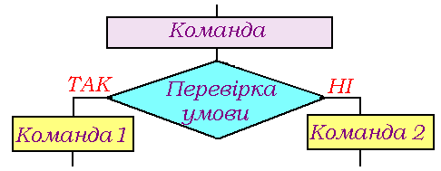Блок-схема розгалуженого алгоритму має такий вигляд. А ромб - це блок, де ми задаємо питання (перевіряємо мову).
VI. Фізкультурна хвилинка. (2 хв.)
Перш ніж продовжувати подорож далі, ми маємо завітати в спортивний комплекс країни Алгоритміки.

З інформатикою дружим,
Але й вправи любим дуже.
Підборіддя вверх підняли,
Головою похитали.
Сонце й друзів привітали!
Плечі вгору, плечі вниз,
На сусідів подивись.
Добру справу ми утнемо
І кущі ми підстрижемо.
Руки, як ножі в нас гострі
І працюють дуже просто.
Руки вгору всі підняли,
Ними дружно заплескали.
Виконали вправи вміло,
А тепер за парти сіли.

VII. Закріплення. Робота з зошитом. (12 хв.)
Зупинився Іван - Царевич біля великого каменя, що лежав на дорозі і прочитав на ньому: "Ліворуч підеш - коня загубиш, а праворуч підеш -щастя знайдеш".
Давайте з вами допоможемо Івану - Царевичу і складемо алгоритм, яким він буде керуватися у виборі правильної відповіді.
З фігур які є у вас в конвертиках вам потрібно скласти блок-схему, і у кожну фігурку вписати потрібну команду.
(Діти працюють на місцях, а один учень біля дошки)

Виконати завдання до Уроку 29. Сходинки до інформатики. Робочий зошит.
VIII. Домашнє завдання. (1 хв.)
1. Вивчити, що називається алгоритмом з розгалуженням.
2. Придумай власну задачу і впиши алгоритм її розв'язання в дану блок схему.
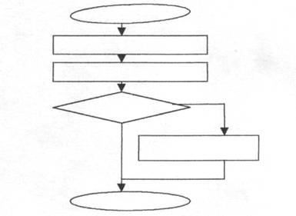
IX. Практична робота на ПК. (10 хв.)
Як і в кожному місті країни Алгоритміки в місті Алгоритму з розгалуженням є комп'ютерний клас. Саме в ньому ми будемо зараз працювати.
Ми продовжуємо з вами знайомство з програмою МАЛИНІ 3 і сього дні ми будемо допомагати мавпочкам з'їсти банан, але для цього вам потрібно буде виробити певний алгоритм і якщо він виявиться правильним. Мавпочки заволодіють бананом.
1. Діти сідають за ПК.
2. Нагадати про правила ТБ під час роботи на ПК.
3. Вибирають пункт Мавпочки
4. Виконують завдання.
Діти, які справляться з завданням раніше, виконують додаткове завдання:
1. Якого типу виконаний вами алгоритм?
2. Описати цей алгоритм в зошиті (у вигляді стрілочок).
X. Підсумок уроку. (2 хв.)
Перевірити результати практичної роботи учнів.
Ви чудово справилися з завданнями сьогоднішнього уроку, пригадали що називається алгоритмом, познайомилися з новим типом алгоритму, з'ясували як він описується блок-схемою, отже на карті країни Алгоритміки можна поставити ще один прапорець - відмітити пункт, де ми вже побували.
Повідомити учням оцінки.
Урок закінчений. До побачення.

Урок 31
Тема. Інформаційні розваги. вікторина
Мета.
Навчальна: Перевірити знання та уміння учнів з даної теми, усунути можливі прогалини в знаннях. Оцінити рівень підготовки учнів до контрольної роботи.
Розвиваюча: Розвивати логічне мислення учнів.

Виховна: Виховувати інтерес учнів до предмету, вчити працювати в умовах колективу (однієї команди), виховувати товариськість.

Хід уроку
І. Організація класу.
Учні діляться на дві команди, придумують назву своїй команді так, щоб вона була пов'язана з предметом інформатики.
Команди одержують зелену та червону картки, відповідно, за допомогою якої вони будуть повідомляти про готовність відповісти на запитання.

II. Повідомлення теми та мети уроку.
Ознайомити учнів з правилами гри "Брейн-ринг" та пояснити правила оцінювання правильної відповіді.

III. Гра «Брейн–ринг».
завдання 1. Бліц турнір.
Команди по черзі відповідають на три запитання, за які відповідно отримують по 1 балу, в разі правильної відповіді.

І - команда.
1. Кнопка на клавіатурі, яка
відповідає за видалення символу
зліва.
( Васksрасе)
2. Древні люди лічили за
допомогою...
(камінці, вузлики, пальці, палички)
3. Для чого призначена клавіатура?
II - команда.
1. Клавіша на клавіатурі, яка відповідає за вставку символу.
( insert )
2. Що комп'ютер вміє робити
інформацією?
(приймає, передає, обробляє, передає)
3. Для чого призначений монітор?

ЗАВДАННЯ 2. Хто більше?
Команди по черзі пригадують правила поведінки в комп'ютерному класі. Перемогу дістає команда, яка нагадає більше правил. За кожне правило команда одержує 1 бал.

ЗАВДАННЯ 3. Кросворд.
Команди одержують кросворди та завдання до них. Перемагає команда, яка швидше, а головне правильно справиться з цим завданням. Максимальна оцінка за це завдання - 3 бала.
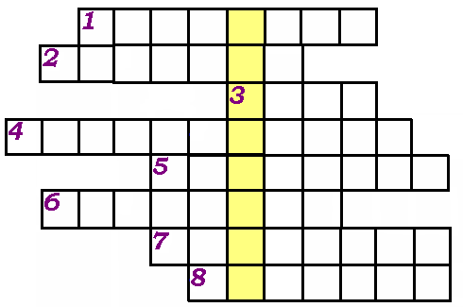Яке слово зашифровано?
- Набір команд, або завдання, які виконує комп’ютер, називається…
- Те, що і монітор.
- Лазерний, магнітний, гнучкий…
- Комп’ютер вивчають на уроці, який має назву…
- Пристрій для введення звуку в комп’ютер.
- Електронно-обчислювальна машина, яка вміє приймати, передавати, зберігати і обробляти інформацію.
- Пристрій, який дуже часто використовують для гри в комп’ютерні ігри.
- Пристрій для друкування текстів на папері.

ІV. Фізкультурна хвилинка.
З інформатикою дружим,
Але й вправи любим дуже.
Підборіддя вверх підняли,
Головою похитали.
Сонце й друзів привітали!
Плечі вгору, плечі вниз,
На сусідів подивись.
Добру справу ми утнемо
І кущі ми підстрижемо.
Руки, як ножі в нас гострі
І працюють дуже просто.
Руки вгору всі підняли,
Ними дружно заплескали.
Виконали вправи вміло,
А тепер за парти сіли.

ЗАВДАННЯМ 4. Риболовля.
Командам пропонується витягнути по три картки - "риби" з завданнями на логічне мислення. За кожне правильно виконане завдання учні отримують - 1 бал.

Робота із зошитом.
Завдання до Уроку 32. Сходинки до інформатики. Робочий зошит.

ЗАВДАННЯ 5. Склади слово.
За 2 хв. утворити якомога більше нових слів з букв даного слова. Кожну букву можна використовувати тільки один раз.
Дане слово:
_{ІНФОРМАТИКА}

ЗАВДАННЯ 6. Брейн - ринг.
Командам пропонується відповісти на 7 запитань. Відповідає та команда, яка першою підніме картку. В разі неправильної відповіді, право відповісти на питання має інша команда. За кожну правильну відповідь -1 бал.
- Що таке монітор? Які бувають монітори?
- Що таке комп'ютер?
- Що таке арифмометр?
- Які пристрої комп'ютера вважаються основними?
- Що таке принтер?
- Що таке сканер?
- Миша, Діма, і Коля грають у комп'ютерну гру джойстиком, мишею
і на клавіатурі. Миша грає не на клавіатурі, Діма - не мишею і не
на клавіатурі, а Коля грає не джойстиком. За допомогою яких
пристроїв грають друзі в комп'ютерну гру?

V.Домашнє завдання.
Скласти кросворд на тему "Пристрої комп'ютера", не менше ніж на 5слів.
Гарно його оформити. Підготуватися до контрольної роботи.

VІ. Підсумок уроку.
Підрахувавши суму балів, визначаємо команду переможницю. Відповідно, виставляються оцінки за урок.
Список використаної літератури

- Рівкінд Ф.М. Основи комп’ютерної грамотності / Посібник для учнів молодших класів/. – К., “Гроно”, 1998.

- Семенченко В. Навчайте думати. – К., 1999.

- Симонович С., Евсеев Г. Занимательный компьютер. – М., АСТ – пресс, 1998.

- Зак А. Путешествие в сообразилию /Развитие познавательных способностей у детей 5-12 лет/. – М., “Перспектива”, 1997.

- Програмне забезпечення: Рівкінд Ф.М. Наврально - ігровий програмний комплекс Сходинки до інформатики. 2 - 4 клас.

- Збірник програм варіативної частини навчальних планів початкових класів загальноосвітніх шкіл (регіональні, адаптовані) І – ІV класи / Упорядники Фінько Г.М., Кулик О.О. – Кам’янець-Подільський: Абетка-НОВА, 2005. – 208 с.

- Ривкінд Ф.М., Ломаковська Г.В., Колесников С.Я., Ривкінд Й.Я. Сходинки до інформатики: програма вивчення дисципліни у 1 – 4 класах.

- Ривкінд Ф.М., Ломаковська Г.В., Колесников С.Я., Ривкінд Й.Я. Сходинки до інформатики: експериментальні підручники для 2, 3, 4, класів. – К.: Адеф – Україна, 2002.

- Стрибна О.В., А.О. Сошенко. Інтерактивні методи навчання в початковій школі: методичний посібник. – Х.: Вид. група «Основа», 2007. – 176 с.

- Челмакіна І.В.Розвивальні ігри, вправи та завдання в початковій школі: методичний посібник. - Х.: Вид. група «Основа», 2006. – 144.

